INFORME DE LA COMISIÓN DE DESARROLLO SOCIAL, SUPERACIÓN DE LA POBREZA Y PLANIFICACIÓN RECAÍDO EN EL PROYECTO DE LEY QUE MODIFICA LA LEY N° 20.422, QUE ESTABLECE NORMAS SOBRE IGUALDAD DE OPORTUNIDADES E INCLUSIÓN SOCIAL DE PERSONAS CON DISCAPACIDAD, EN EL SENTIDO DE ESTABLECER UNA DEFINICIÓN DE DISCAPACIDAD SOCIAL QUE COMPRENDA EL SÍNDROME DE ASPERGER Y OTROS TRANSTORNOS DEL ESPECTO AUTISTA.

BOLETÍN N° 11.240-31.

HONORABLE CÁMARA:

La Comisión de Desarrollo Social, Superación de la Pobreza y Planificación pasa a informar, en primer trámite constitucional y primero reglamentario, el proyecto de la referencia, iniciado en moción de las diputadas señoras Loreto Carvajal Ambiado, Marcela Hernando Pérez, Clemira Pacheco Rivas y Alejandra Sepúlveda Orbenes, y de los diputados señores Miguel Ángel Alvarado Ramírez, Marcos Espinosa Monardes, Iván Fuentes Castillo, Carlos Abel Jarpa Wevar, Daniel Melo Contreras y Alberto Robles Pantoja, boletín N° 11.240-31.

I. CONSTANCIAS REGLAMENTARIAS PREVIAS.

1) Idea matriz o fundamental del proyecto.

La idea matriz y fundamental del proyecto de ley es modificar la ley N° 20.422, que “Establece normas sobre igualdad de oportunidades e inclusión social de personas con discapacidad” para incorporar la definición de discapacidad social que comprenda el síndrome de Asperger y otros trastornos del espectro autista.

2) Normas de quórum especial.

El proyecto de ley no contiene normas de quórum calificado o que tengan el carácter de orgánicas constitucionales.

3) Normas que requieran trámite de Hacienda.

No requiere ser conocido por la Comision de Hacienda.

4) Aprobación del proyecto, en general.

El proyecto de ley fue aprobado en general por la unanimidad de los diputados presentes señoras Marcela Hernando y Clemira Pacheco y de los señores Miguel Ángel Alvarado, Claudio Arriagada, Daniel Melo, Diego Paulsen, Jorge Sabag y Ernesto Silva.

5) Diputado informante.

Se designó Diputada informante a la señora Marcela Hernando Pérez.

II. ANTECEDENTES Y FUNDAMENTOS DE LOS PROYECTOS DE LEY.

a) Antecedentes contenidos en la moción:

Los autores de la moción sostienen que el síndrome de Asperger (CIE-10) o trastorno de Asperger (DSM-IV), descubierto en 1944, se incluye dentro de la categoría de trastornos generalizados del desarrollo o bien dentro de los trastornos del espectro autista, términos que actualmente se utilizan de manera equivalente.

Se expresa en los primeros años de vida, posee una prevalencia de 1 en 1.000 personas, y de acuerdo a los estudios actuales su origen es de base genética, pese a que aún no se conoce la causa concreta de su aparición.

Además, hacen presente que una de las características principales de este síndrome es una alteración, de grado variable, en la relación social del individuo basada en la carencia de las bases neurocognitivas necesarias para entender los estados mentales de otras personas, la interpretación social de las conductas no-verbales, las expresiones faciales y los aprendizajes implícitos, entre otros.

Ello, en muchos casos, los hace vulnerables a riesgos comunes por su falta de control social y análisis de riesgos vitales, susceptibles a abusos y manipulaciones. Asimismo, se producen comportamientos inadecuados, desinhibidos, lo que afecta el desarrollo de sus relaciones sociales, y a permanecer en estados de aislamiento y falta de flexibilidad a cambios en su ambiente.

Actualmente, el trastorno de Asperger es tratado dentro de las discapacidades intelectuales debido a las “barreras sociales” que tienen los individuos que viven con este síndrome.

En Chile, el artículo 5° de la ley N° 20.422, establece qué debe entenderse por persona con discapacidad, señalando que es aquella que teniendo una o más deficiencias físicas, mentales, sea por causa psíquica o intelectual, o sensoriales, de carácter temporal o permanente, al interactuar con diversas barreras presentes en el entorno, ve impedida o restringida su participación plena y efectiva en la sociedad, en igualdad de condiciones con las demás.

Agregan que, en la práctica, las familias de individuos con trastorno del espectro autista no se sienten incluidos en esta definición, pues estiman que en su caso no existen deficiencias físicas o mentales de causa psíquica, intelectual o sensorial, temporales o permanentes, independientemente de la relación con el entorno. Es la causa que aducen para no invocar los derechos que les conferiría la ley de discapacidad, absteniéndose de ingresar al Registro Nacional de la Discapacidad.

Los autores de esta moción estiman que los portadores de trastornos del espectro autista, no tienen limitaciones intelectuales sino sociales y, por tanto, no estarían incluidos en la enumeración del artículo 5° mencionado, por lo que es necesario incluir a esta parte de la población -que no se siente identificada con los elementos que utiliza la ley para definir la discapacidad- y hacer de la normativa un espacio más inclusivo, de manera de respetar su condición e identidad.

b) Antecedentes sobre el tratamiento normativo del concepto de trastorno del espectro autista y del síndrome de Asperger.

En general, la incorporación de los trastornos del espectro autista en la legislación no se ha realizado de manera uniforme. La principal razón es que se trata de trastornos sobre los cuales existe una constante investigación científica, la que, a medida que perfecciona su conocimiento sobre dichos trastornos, hace evolucionar a los propios conceptos, y si médicamente evolucionan, es de esperar que en su tratamiento normativo también lo hagan.

En términos médicos, una postura bastante extendida es considerar a los trastornos del espectro autista como un "concepto paraguas" que, en diferentes grados, comprende desde un autismo severo hasta trastornos más moderados, como el síndrome de Asperger.

Según Caballero,” en el concepto del espectro autista no solo se incluyen a los niños y niñas con trastornos generalizados del desarrollo [...], sino también se engloban a aquellos que presentan un conjunto de síntomas autistas situados en un continuum de severidad que va desde el autismo tipo Kanner (clásico) hasta el síndrome de Asperger en los casos más leves”.

Sin embargo, la misma autora, señala que aunque la idea de que exista un espectro continuo y unidimensional de los TGD (Trastornos Generalizados del Desarrollo) es de gran ayuda para entender las similitudes clínicas que se presentan a lo largo de dicho espectro, no está completamente claro que el síndrome de Asperger sea simplemente una forma de autismo moderado ni que las distintas modalidades presentes a lo largo del espectro estén relacionadas entre sí por algo más que no sea su semejanza clínica en un sentido amplio.

i) Tratamiento normativo nacional.

La normativa nacional se refiere a los conceptos analizados en este documento, específicamente a través de cuatro normas:

1) Ley N° 20.422 que establece normas sobre igualdad de oportunidades e inclusión social de personas con discapacidad.

Asimismo, este mismo cuerpo legal, define en su artículo 5°, personas con discapacidad, señalando que “es aquella que teniendo una o más deficiencias físicas, mentales, sea por causa psíquica o intelectual, o sensoriales, de carácter temporal o permanente, al interactuar con diversas barreras presentes en el entorno, ve impedida o restringida su participación plena y efectiva en la sociedad, en igualdad de condiciones con las demás”.

La definición es lo suficientemente amplia como para comprender los trastornos del espectro autista en general y, dentro de éstos, el síndrome de Asperger, sin embargo no hace alusión específica a ninguno de estos conceptos. A pesar de no diferenciarlos en específico, el artículo 9° de la mencionada ley establece medidas especiales para personas con discapacidad "en situación de especial vulnerabilidad" dentro de las cuales se considera expresamente a las personas con discapacidad mental, disponiendo que el Estado adoptará las medidas necesarias para asegurar a las mujeres con discapacidad y a las personas con discapacidad mental, sea por causa psíquica o intelectual, el pleno goce y ejercicio de sus derechos en condiciones de igualdad con las demás.

2) Ley N° 20.969, establece el día Nacional de la Concienciación del Autismo y del Asperger, señalando que este se celebrará el 2 de abril de cada año.
3) Resolución Exenta N° 766, de 2003, del Ministerio de Salud que aprueba la nómina de los trastornos mentales y del comportamiento.

Esta Resolución, aprueba la nómina de los trastornos mentales y del comportamiento, de la clasificación internacional de enfermedades de la Organización Mundial de la Salud [...] con el fin de que sean consideradas como categorías diagnósticas de la enfermedad y/o los trastornos mentales, en el marco del decreto supremo N° 570, de 1998, de este Ministerio de Salud.

Específicamente, sobre el tema de esta iniciativa legal, las enfermedades o trastornos categorizados por la mencionada Resolución son los siguientes:

Categorías principales vinculadas con Trastorno de Espectro Autista.

Clasificación | Enfermedad y/o trastorno mental
F84 | Trastorno generalizado del desarrollo
F84.0 | Autismo infantil
F84.1 | Autismo atípico
F84.2 | Síndrome de Rett
F84.3 | Otro trastorno desintegrativo de la infancia
F84.4 | Trastorno hipercinético con retraso mental y movimientos estereotipados
F84.5 | Síndrome de Asperger
F84.8 | Otros trastornos generalizados del desarrollo
F84.9 | Trastorno generalizado del desarrollo sin especificación

4) Decreto N° 815, de 1991, del Ministerio de Educación, que establece normas técnico- pedagógicas para atender educandos con graves alteraciones en la capacidad de relación y comunicación que alteran su adaptación social, comportamiento y desarrollo individual y aprueba planes y programas de estudio integral funcional.

El decreto en comento propone una alternativa para el tratamiento educacional de educandos con autismo. En efecto, en su artículo 7° contempla una norma especial para el “Tratamiento educacional de los autistas y aquellos con disfasia severa.

En síntesis, la legislación nacional utiliza el concepto general de "trastornos del desarrollo", "personas con discapacidad mental" y los conceptos específicos de "autismo" y "Síndrome de Asperger", no encontrándose ninguna alusión al concepto "discapacidad social" ni tampoco al de "Trastornos del Espectro Autista".

ii) Tratamiento normativo internacional.

En definitiva, el Trastorno de Espectro Autista (en adelante TEA) comprende un grupo diverso de trastornos que comparten sus características centrales, pero con un amplio rango de grados diferentes de discapacidad e impedimentos.

La Asamblea Mundial de la Salud, órgano dependiente de la Organización Mundial de la Salud (OMS), en la Resolución WHA67.8 concerniente al 'autismo' (24 de Mayo del 2004) señaló que los TEA son trastornos del desarrollo y cognitivos que aparecen en la niñez temprana y, en la mayoría de los casos, persisten durante toda la vida y están marcados por la presencia de impedimentos del desarrollo de interacciones sociales y comunicativas y por un repertorio restrictivo de actividades e intereses, acompañados o no de discapacidades intelectuales y del lenguaje; dichas manifestaciones del trastorno varían enormemente en términos de combinaciones y grados de severidad de los síntomas. (Asamblea Mundial de la Salud, 2013).

En algunos países esos factores han contribuido en hacer del TEA un tema de interés público que ha impactado en las políticas públicas y en la legislación. Según Della Fina (2015) la legislación puede jugar un rol central en promover el apoyo y la implementación de servicios especiales a los individuos con TEA y sus familias, y en resguardar a las personas autistas de la discriminación y exclusión social basada en la discapacidad, física, mental, intelectual o sensorial.

Este rol también ha sido reconocido por la Asamblea Mundial de la Salud en la Resolución sobre el autismo ya mencionada, al recomendar a los Estados Miembros desarrollar o actualizar e implementar políticas públicas relevantes, legislación, y planes multisectoriales, respaldados por recursos humanos, técnicos y financieros suficientes para enfrentar los distintos aspectos relacionados con el TEA y otros trastornos del desarrollo, como parte de una aproximación comprehensiva para apoyar a todas las personas que viven con problemas o discapacidades de salud mental (Asamblea Mundial de la Salud, 2013).

De manera similar, la Comisión Europea de Derechos Sociales, en su decisión de Septiembre del 2013, en el caso "Acción Europea de las Personas con Discapacidad vs Francia" subrayó que habiendo considerado la definición de autismo de la OMS en el ICD=10 (OMS, 1993) no considera al autismo como una enfermedad temporal, que podría ser curada, sino que se trata de una discapacidad de naturaleza estable y permanente. Para la Comisión, la naturaleza del autismo afecta la manera en que los Estados deben proteger a dichas personas, específicamente en el caso de los niños o adolescentes con autismo, quienes "deben ser educados en sus derechos ciudadanos", y además "deben ser asistidos durante parte o la totalidad de su período escolar" (OMS, 1993).

En algunos países se ha legislado expresamente y en otros se aborda a través de planes o estrategias nacionales, ello es especialmente claro en países de la Unión Europea.

En síntesis, en algunas legislaciones nacionales se trata el tema de tres maneras distintas:

1) Existe una tendencia a ampliar el concepto de "discapacidad" para que los TEA queden comprendidos en él.

2) En el caso de la ley de educación de Estados Unidos se definió específicamente autismo, señalando expresamente los requisitos necesarios para ser considerado en dicha categoría y

3) en el caso de Inglaterra se decidió no definir autismo, dejando tal definición al Plan Nacional sobre Autismo, el cual lo actualiza a medida que se perfeccionan los conocimientos médicos sobre dichos trastornos.

iii) Carta de Derechos de Personas con Autismo de la Unión Europea y la Convención sobre Derechos de las Personas con Discapacidad de ONU.

Además de la legislación nacional y los planes/estrategias nacionales sobre autismo, resulta importante analizar la función que cumplen mecanismos legales internacionales al respecto.

En 1996, el Parlamento Europeo adoptó, bajo la forma de una declaración escrita, la Carta de Derechos de Personas con Autismo que establece que las personas con autismo deben tener los mismos derechos que disfrutan todos los ciudadanos de la Comunidad Europea, resguardando los intereses de la persona con autismo, y señala además que los señalados derechos deben ser profundizados, protegidos y reforzados por legislación apropiada en cada Estado miembro (Den Haag, 1992). La Carta recomendaba que el servicio de diagnóstico, educación personalizada, apoyo familiar, vivienda, formación para el trabajo y los cuidados para toda la vida, debían ser adecuadamente dirigidos y provistos a nivel local.

Después de 18 años de la adopción de la Carta, la protección de los derechos de personas con TEA entre los Estados Miembros de la Comunidad Europea se encuentra lejos de ser uniforme y satisfactorio. En efecto, existen diferencias sustanciales entre los países europeos en relación al marco legal a favor de las personas con TEA, quedando en evidencia que sólo un pequeño grupo de países han implementado las recomendaciones del Parlamento Europeo (Della Fina, 2015)

De hecho, sólo algunos países europeos cuentan con legislación específica sobre el autismo o con planes nacionales o estrategias sobre el autismo (Della Fina, 2015), en tanto algunos Estados Miembro de la Comunidad Europea han adoptado medidas ad hoc a favor de las personas con TEA en leyes sectoriales sobre todo relacionadas con educación, salud y protección social (Della Fina, 2015).

En general, las leyes sectoriales de la Unión Europea tienen un alcance más limitado que los planes sobre autismo, debido a, por lo menos, dos razones: en primer lugar, se enfocan sólo en un grupo específico de personas con TEA (niños, jóvenes o adultos); en segundo lugar, abordan las necesidades de las personas con autismo solamente en campos determinados (por ejemplo, educación, salud y otros) aunque se trate de áreas de gran impacto en la vida de la persona con autismo, sus familias o sus carreras profesionales. De todos modos cuando esas leyes se combinan con los planes nacionales sobre autismo, el marco normativo nacional para la protección de personas con TEA resulta más completo y extensivo, satisfaciendo las necesidades de un amplio rango de personas y produciendo efectos positivos a nivel local en términos de su inclusión en la sociedad.
Respecto a la Convención de los Derechos de las Personas con Discapacidad, la inclusión y participación plenas de las personas con discapacidad en la sociedad, incluyendo a las personas con autismo, constituye la piedra angular del enfoque de derechos humanos sobre discapacidad consagrado por dicha Convención. Ésta marca el paso desde un modelo médico de discapacidad a uno social, al reconocer que la discapacidad es un concepto en constante evolución y que es el resultado de la interacción entre personas con impedimentos y con barreras actitudinales y del entorno que dificultan su participación plena y efectiva en la sociedad bajo una base igualitaria respecto al resto (Della Fina, 2010).

En este contexto, en términos conceptuales, resulta interesante observar la emergencia del concepto de "neuro-diversidad" para referirse al TEA. El concepto de "neuro-diversidad", en oposición al de "discapacidad", tiene la ventaja de considerar determinados trastornos (por ejemplo el Síndrome de Asperger) en términos positivos, evitando así un trato negativo asociado a una carencia o a una "desviación de la normalidad". Sin embargo, cabe señalar que el concepto de "neuro-diversidad" sólo se ha utilizado en términos científico-filosóficos y no ha sido considerado a nivel normativo.

Retomando la importancia de la Convención, ésta constituye un instrumento internacional que puede contribuir a nivel nacional a reforzar los derechos de las personas con discapacidad, incluyendo aquellos individuos con TEA. Es legalmente relevante para el ámbito del autismo el haber sido relevado por la Asamblea Mundial de Salud (dependiente de la OMS), la cual, en la Resolución sobre el autismo de Mayo del 2014 apela a la Convención, en conjunto con la Declaración Universal de los Derechos Humanos de 1948, y la Resolución 62/82 de la Asamblea General de las Naciones Unidas que declara el 2 de Abril como el Día Mundial de concientización sobre el Autismo y la resolución 67/82 del mismo organismo respecto a las necesidades socioeconómicas de los individuos, las familias y las sociedades afectadas por trastornos del espectro autista, trastornos del desarrollo y otras discapacidades asociadas. (Della Fina, 2015).

El rol de la Convención en asegurar la protección de los derechos de las personas con TEA y su inclusión social en los ordenamientos legales nacionales se confirma a través de las "buenas prácticas" implementadas por Estados Miembros de la Comunidad Europea.

III. CONTENIDO DEL PROYECTO.

El proyecto consta de un artículo único que agrega un inciso segundo al artículo 5° de la Ley N° 20.422 , a fin de establecer que la discapacidad social comprenderá los trastornos en el comportamiento adaptativo, previsiblemente permanentes.”

- Normas legales o reglamentarias que se propone modificar o que inciden, directa o indirectamente, en esta iniciativa legal.

Se propone modificar la Ley N° 20.422 sobre igualdad de oportunidades e inclusión social de las personas con discapacidad.

Asimismo, inciden en la iniciativa legal los siguientes cuerpos normativos:
- Ley N° 20.969, que establece el Día Nacional de la Concienciación del Autismo y del Asperger en Chile.

- Convención sobre los Derechos de las Personas con Discapacidad y su Protocolo Facultativo, instrumentos promulgados a través del Decreto N° 201 del Ministerio de Relaciones Exteriores, de 2008.

- Decreto 815, de 1991, del Ministerio de Educación, “Establece normas técnico-pedagógicas para atender educandos con graves alteraciones en la capacidad de relación y comunicación que alteran su adaptación social, comportamiento y desarrollo individual y aprueba planes y programa de estudio integral funcional”.

- Resolución N° 766, Exenta, del Ministerio de Salud, promulgada el 3 Julio del 2003, “Aprueba nómina de los trastornos mentales y del comportamiento, de la clasificación internacional de enfermedades de la Organización Mundial de la Salud”.

IV. DISCUSIÓN DEL PROYECTO.

a) Discusión general.

Durante el estudio de la iniciativa se recibió la opinión de las siguientes personas:

1. Presidenta de la Asociación Asperger Providencia, ASPI, doña Sandra Basso.

Hizo presente que representa a una agrupación de madres y padres de niñas, niños y jóvenes que viven la neurodiversidad Asperger en la ciudad de Santiago y que el objeto de su organización, que consiste en visibilizar la cultura Asperger.
Explicó que la neurodiversidad Asperger es una condición neurobiología diferente, no inferior, ni superior, sino que diferente; que da cuenta de características positivas, que las personas Asperger presentan en mayor o menor medida, porque entre ellos también hay diferencias.

Entre las características de las personas Asperger, destacó:

1. Su gran capacidad de concentración en los temas que son de su interés, los cuales investigan sin cansancio.

2. Piensan diferente de una persona típica, son pensadores visuales.
3. Usan un lenguaje literal, lo que muchas veces les impide mentir.
4. Se comunican sin filtro.

5. Tienen una memoria extraordinaria para los detalles, casi fotográfica.
6. Hablan en un tono peculiar, por lo general, con un extenso vocabulario y correcto uso del lenguaje.

7. Son lógicos y concretos.

8. Creen en lo que se le dice.

9. Se sienten cómodos con las rutinas, son muy disciplinados.
Todas estas cualidades son extraordinarias ventajas a la hora desarrollar ciertas profesiones u oficios frente a los cuales las personas neurotípicas presentarían “profundas alteraciones”. Sin embargo, a las personas Asperger no se les ocurriría decirles que presentan profundas alteraciones por carecer de ellas.
Agregó que todas aquellas dificultades que las personas “normales” interpretan en el comportamiento social Asperger, son parte en gran medida por un cierto estatus de anormalidad que se les adscribe, basado principalmente en convenciones sociales acerca de lo que constituye el comportamiento normal y anormal.

Por otra parte, las dificultades sociales que se señalan también son producto de la crisis social actual por la que las relaciones humanas en general atraviesan. El nivel de violencia física y/o psicológica que inunda hoy en día las relaciones, tanto en los ámbitos familiares, escolares y laborales da cuenta de una crisis en las comunicaciones interpersonales que va más allá de la condición neurobiológica de un grupo de personas. Destacó que hoy más que nunca en la historia de la humanidad, el ser humano ha olvidado como era aquello de “trata a los demás como quieres que te traten”, y así las cosas, toda convivencia social se dificulta.
Entonces, cabe preguntarse ¿Dónde está el molde? Hay que partir de la base de que no hay un tipo o modelo humano único, ni siquiera existe consenso mundial acerca de qué es lo que define lo humano.

La especie humana está formada por todos los individuos que la componen en toda su diversidad, siendo el conjunto de todos los individuos lo que constituye el modelo humano, y se define “lo humano” como el ser histórico y social cuyo modo de acción social transforma a su propia naturaleza.

Si se dice que lo característico de lo humano es la sociabilidad, el lenguaje o la transmisión de experiencia no se define cabalmente lo humano, porque en el mundo animal, encontramos todas esas expresiones, incluso se observas rudimentos técnicos en el mundo animal, y también sentimientos de afecto, odio, pena y solidaridad entre miembros de un grupo, o entre grupos, o entre especies.
Sin embargo, todo animal es siempre el primer animal, pero cada ser humano es su medio histórico y social, y es además, la reflexión y el aporte a la transformación o inercia de ese medio social. El medio para el animal es el medio natural; el medio para el ser humano es el medio histórico y social, y, por cierto, es adaptación y transformación de lo natural a las necesidades humanas.

En otras palabras, en el ser humano no existe una tal «naturaleza» humana. Dicho de otro modo, si hay algo «natural» en el ser humano, es el cambio, la historia, la transformación, y la diversidad. Aún quedan vestigios de la ideología zoológica de la naturaleza humana, en el derecho y en la psicología, por ejemplo, en la cual todavía se habla de ciertas facultades naturales como la «voluntad» y cosas semejantes.

Por lo anterior, rechazar la idea de que exista un solo modelo con cierta “normalidad” de ser humano, y una tal “naturaleza humana” como algo permanente. Por el contrario, todo en el ser humano es diversidad y transformación.

El ser humano mismo es el resultado de la diversidad de opciones evolutivas; no sólo dentro de todas las especies vivientes, sino aun dentro del género homo que derivó en el actual homo sapiens. Su propio cuerpo es diversidad, a su vez, ningún ser humano es idéntico a otro, y esa infinita multiplicación de la diversidad ha permitido su supervivencia y desarrollo.

Negó que exista un modelo tipo de ser humano, que se deba alcanzar para encontrarse dentro de ciertos parámetros “normales”, en que el resto de los seres humanos serían variantes o aproximaciones a este modelo de normalidad. Sin perjuicio de ello, reconoció que estadísticamente existen comportamientos o modelos más repetidos que otros.

Desde el punto de vista neuronal, se denomina “neurotípicos” al más abundante o del que hay mayor número de individuos, por oposición a los “neurodiversos” que son las tipologías distintas de las más abundantes. El término “neurodiversidad” es concebido en la comunidad Asperger para referirse a personas cuya neurología es atípica, y no, anormal ni carente o deficiente. Se intenta aclarar que Asperger no tiene relación con "anormalidades", "daño cerebral" o que sea un comportamiento no válido.

Los enfoques anteriores no solo son originados en prejuicios sociales y resaltan los aspectos negativos de las personas con diversidad funcional, sino que son basados en una concepción de ser humano como una especie cuya evolución está detenida.

El Asperger no es una enfermedad o desorden en sí, sino una forma de ser diferente; es decir, una neurología atípica que merece reconocimiento legal y socio cultural. Hizo propios los términos utilizados por el movimiento internacional de los derechos de las personas Asperger, que, en contraste con los términos en uso común, se refieren a “neurotípico" en lugar de "normal", "neurodiversidad" en lugar de “anormal”, “enfermedad” o “desorden”, porque se define según comportamientos observados y no en base a accidentes sufridos, patógenos o daños fisiológicos específicos.

Las diferencias neurológicas y de comportamiento del Asperger se podrían describir entonces como la forma de ser de la persona, cuya neurología es atípica. El doctor Antonio Damasio, neurólogo de la Universidad de Iowa Medical Center ha expresado “hoy podemos identificar distintos patrones cerebrales, y será entonces necesario aprender a convivir con las diferencias.”

A estas diferencias en el funcionamiento neuronal, el proyecto de ley en estudio las llama “discapacidad social”, esto significa: personas deficientes en el ámbito social, y ya se ha señalado que las personas Asperger, son diferentes y no deficientes; funcionan de otra manera en cada uno de los ámbitos, por eso, el término más propicio es el de “diversidad funcional”, en lugar de discapacidad.
La “diversidad funcional” es un nuevo término que tiene el objetivo de superar las definiciones en negativo de la palabra discapacidad. Según la Organización Mundial de la Salud, discapacidad es un término general que abarca las deficiencias, las limitaciones de la actividad y las restricciones de la participación.

El término “diversidad funcional” propone una visión positiva, que se refiere a “diferentes capacidades”, no de deficiencias, limitaciones ni restricciones, y así se evitan las diferenciaciones peyorativas que podrían atentar contra el artículo 1° de la Declaración Universal de los Derechos Humanos que consagra la dignidad de las personas y el artículo 5°, inciso segundo, de nuestra Constitución de la República que le otorga efectiva protección legal.

El término diversidad funcional se ajusta a una realidad en la que una persona funciona de manera diferente o diversa de la mayoría de la sociedad y fue propuesto por el Foro de Vida Independiente (Universidad de Berkeley, 2005), que lo define como “la diferencia de funcionamiento de una persona al realizar las tareas habituales de manera diferente a la mayoría de la población”.
Señaló que, por ejemplo, una persona sorda se comunica a través de lengua de señas y una persona oyente se comunica con el lenguaje oral y el sentido del oído. Ambos realizan la misma función: comunicarse, pero lo hacen de forma diferente. Una persona con lesión medular utiliza su silla de ruedas para desplazarse, mientras que otra persona utiliza sus piernas. Ambos realizan la misma función: desplazamiento, pero lo hacen de forma diferente.

Por eso, con este término no se habla de discapacidad, de que una determinada persona no es capaz de hacer algo, sino que la función (desplazarse, comunicarse) se realiza de manera diferente. Diferentes maneras de hacer la misma cosa.
Entonces, ¿se usa correctamente el lenguaje cuando se habla de discapacidad? En la sociedad de hoy, afortunadamente cada vez menos, se oye términos como “retrasado”, “subnormal”, “inválido”, “minusválido”, para describir a alguien que tiene algún tipo de diversidad funcional. Todos estos adjetivos se traducen en que esas personas -con una forma diferente de funcionar- ¿no son válidas, no son normales, o son menos válidas?

Lo anterior deriva de una tradicional visión del modelo médico, en la que se presenta a la persona diferente como una persona biológicamente imperfecta que hay que rehabilitar para restaurar unos teóricos patrones de “normalidad” que nunca han existido, que no existen y que en el futuro es poco probable que existan.

Reflexionó sobre la pertenencia a una sociedad diversa, y sobre los actuales obstáculos que ya se deben sobrepasar. Por último, citó un párrafo de la Guía para un Uso No Discriminatorio del Lenguaje: “el problema no está en la existencia de gente diferente, más bien todo lo contrario: la diversidad enriquece. El problema está en la valoración desigual que se hace de la diferencia, lo cual convierte la diferencia en desigualdad.”

2. Directora del Centro de Tratamiento de la Asociación de Padres y Amigos de los Autistas (Aspaut) V Región, doña Viviana González.

Señaló que la definición de discapacidad contenida en la ley N° 20.422 comprende –implícitamente- a las personas con la condición de autismo y síndrome de Asperger, puesto que estarían incluidas en la discapacidad mental o en la psiquiátrica, pero son categorías imprecisas para describir a esta población.

Con la actual definición, este grupo no se ve representado en instrumentos de caracterización a nivel nacional, lo que impide la adecuada gestión de políticas públicas en su beneficio. Las encuestas Endisc de los años 2005 y 2015 no entregan cifras que aporten a identificar la prevalencia de esta población en Chile. De esta forma, solo se cuenta con cifras de prevalencia mundial y no con cifras nacionales.
Es relevante alinear los conceptos o criterios diagnósticos y denominaciones vigentes para la condición del espectro del autismo en las diversas prestaciones que el Estado dispone para las personas en situación de discapacidad, especialmente desde las áreas de salud, educación y ayudas técnicas.
La falta de especificidad de la categoría diagnóstica asociada al autismo y al Asperger genera que la certificación en el Registro Nacional de la Discapacidad para su clasificación sea “discapacidad mental” o “discapacidad psiquiátrica”, lo que no es adecuado.
El consenso en las comunidades mundiales de derechos humanos, desarrollo y salud apuntan a mejorar la salud y el bienestar de las personas con discapacidad y reducir las barreras que obstaculizan su participación en la sociedad en igualdad de condiciones con los demás. La adopción de políticas eficaces requiere orientaciones fiables y detalladas sobre los diversos aspectos de toda discapacidad, las limitaciones de las actividades, la participación, restricciones, condiciones de salud, factores ambientales, información que falta en la mayoría de los países.

La discapacidad se debe entender como el resultado de las interacciones entre una persona con una condición de salud y sus factores personales, en lugar de centrarse sólo en la salud de una persona o impedimentos. Esto permite comprender y contar con una mejor aproximación del tamaño de la población con discapacidad.

Es necesario tener en cuenta las siguientes consideraciones:

- No existe un instrumento estandarizado para la recopilación de datos sobre discapacidad que describa de manera exhaustiva y sistemática todos los aspectos del funcionamiento de una población.

- Los datos existentes se centran principalmente en el deterioro o la limitación de la actividad y no en base de evidencia necesaria para una política pública eficaz que mejore el bienestar de las personas con discapacidad.
- Para aplicar la Convención sobre los Derechos de las Personas con Discapacidad, 2008 (la Convención), los países necesitan datos y pruebas fiables. Por consiguiente, la Convención exige a los países recopilar datos estadísticos y de investigación para identificar y abordar las barreras a las que impone la discapacidad, formular y aplicar políticas y ayudar a evaluar los progresos realizados en los Estados partes en virtud de artículo 31 de la Convención.

- Tanto la reunión de Alto Nivel de la Asamblea General de las Naciones Unidas sobre Discapacidad y Desarrollo (2013) y el grupo de Alto Nivel de Personas Eminentes de las Naciones Unidas para el período posterior a 2015 -Agenda para el Desarrollo (2013) exigen mejoras radicales en la recopilación de datos sobre la discapacidad, análisis y monitoreo.

- El informe mundial sobre la discapacidad, la más reciente resolución de la Asamblea (A66 /12, 2013) y el proyecto de plan de acción mundial 2014-2020 (2014) insta a los Estados miembros de la Organización Mundial de la Salud (OMS) a establecer y fortalecer sistemas de monitoreo y discapacidad que incluyen información sobre necesidades insatisfechas, costos, barreras, entre otras.

Asimismo, se refirió a los conceptos de autismo y el síndrome de Asperger según las clasificaciones internacionales. Actualmente, se encuentran vigentes a nivel internacional en el ámbito de la salud, dos clasificaciones que incorporan la condición del autismo y síndrome de Asperger. La primera, proviene de la OMS mediante la Clasificación de Trastornos Mentales CIE 10, y la segunda, propuesta por la Asociación Americana de Psiquiatría en el Manual Diagnóstico y Estadístico de los Trastornos Mentales.

Según la Asociación Americana de Psiquiatría, DSM-V, autismo y síndrome de Asperger responden a la categoría de trastornos del neurodesarrollo, que está comprendida por un grupo de trastornos que tienen su origen en el período de desarrollo, se caracterizan por déficits en el desarrollo que producen limitaciones en áreas específicas o limitaciones globales, y estos déficits producen dificultades o limitaciones en lo personal, social, académico o en el funcionamiento ocupacional.

En este manual diagnóstico de enfermedades mentales, el autismo se encuentra dentro de la categoría de trastornos del desarrollo neurológico, siendo parte también de esta categoría los trastornos de la comunicación, déficit intelectual, trastornos específicos del aprendizaje, trastorno de déficit de atención, trastornos motores y otros trastornos del desarrollo neurológico especificado y no especificado.

En esta categoría, se define a los trastornos del espectro del autismo como un cuadro que ha unificado todos los trastornos del espectro autista (TEA), incluyendo el trastorno autista, trastorno de Asperger, trastorno de Rett, trastorno desintegrativo infantil y trastorno generalizado del desarrollo no especificado.
En este contexto, el trastorno del espectro del autismo se refiere a:
1. Deficiencias persistentes en la comunicación social y en la interacción social en diversos contextos, actualmente o por los antecedentes:

a. Las deficiencias en la reciprocidad socioemocional varían, por ejemplo, desde un acercamiento social anormal y fracaso de la conversación normal en ambos sentidos, pasando por la disminución en intereses, emociones o afectos compartidos, hasta el fracaso en iniciar o responder a interacciones sociales.
b. Las deficiencias en las conductas comunicativas no verbales utilizadas en la interacción social varían, por ejemplo, desde una comunicación verbal y no verbal poco integrada, pasando por anomalías del contacto visual y del lenguaje corporal o deficiencias de la comprensión y el uso de gestos, hasta una falta de expresión facial y de comunicación no verbal.

c. Las deficiencias en el desarrollo, mantenimiento y comprensión de las relaciones varían, por ejemplo, desde dificultades para ajustar el comportamiento en diversos contextos sociales, pasando por dificultades para compartir juegos imaginativos o para hacer amigos, hasta la ausencia de interés por otras personas.
2. Patrones restrictivos y repetitivos de comportamiento, intereses o actividades, que se manifiestan (dos o más), actualmente o por los antecedentes:
a. Movimientos, utilización de objetos o habla estereotipados o repetitivos.
b. Insistencia en la monotonía, excesiva inflexibilidad de rutinas o patrones ritualizados de comportamiento verbal o no verbal.

c. Intereses muy restringidos y fijos que son anormales en cuanto a su intensidad o foco de interés.

d. Hiper o hiporeactividad a los estímulos sensoriales o interés inhabitual por aspectos sensoriales del entorno.

3. Los síntomas han de estar presentes en las primeras fases del desarrollo.
4. Los síntomas causan un deterioro clínicamente significativo en lo social, lo laboral u otras áreas importantes del funcionamiento habitual.
5. Estas alteraciones no se explican mejor por la discapacidad intelectual o por el retraso global del desarrollo.
La severidad de la condición del espectro del autismo se relaciona con la mayor o menor intensidad de los apoyos requeridos tanto en el ámbito de la comunicación social como en el repertorio de conductas estereotipadas e intereses restringidos.

Por otra parte, la OMS presenta a través del CIE-10, la categoría Trastornos Generalizados del Desarrollo, para referirse al autismo y síndrome de Asperger. Esta categoría está referida a un grupo de trastornos integrados por alteraciones cualitativas características de la interacción social, de las formas de comunicación y por un repertorio repetitivo, estereotipado y restrictivo de intereses y actividades. Estas anomalías cualitativas son una característica generalizada del comportamiento del individuo en todas las situaciones, aunque su grado puede variar. En la mayoría de los casos el desarrollo es anormal desde la primera infancia y sólo en contadas excepciones, las anomalías se manifiestan por primera vez después de los cinco años de edad. Es habitual, aunque no constante, que haya algún grado de alteración cognoscitiva general, aunque estos trastornos están definidos por la desviación del comportamiento en relación a la edad mental del niño (retrasado o no).

Esta categoría de Trastornos Generalizados del Desarrollo incorpora los cuadros de autismo infantil, autismo atípico, síndrome de Rett, otro trastorno desintegrativo de la infancia, trastorno hipercinético con retraso mental y movimientos estereotipados, síndrome de Asperger y otros trastornos generalizados del desarrollo sin especificación.

Expresó que existen algunas consideraciones necesarias que se deben tener en cuenta para la toma de decisiones:

Primero, es necesario precisar el concepto y término de síndrome de Asperger y otros trastornos del espectro autista. Tomar como referencia DSM-V a fin de utilizar el término “alteración del neurodesarrollo” y su categoría de “trastorno del espectro del autismo” que incluye tanto el autismo como el síndrome de Asperger.

La condición del neurodesarrollo incorpora:

- Déficit Intelectual.

- Trastornos de la comunicación.

- Trastorno del espectro autista, TEA (incluye en un continuo el autismo - síndrome de Asperger).

- Trastorno de déficit atencional.

- Trastornos específicos de aprendizaje.

- Trastornos motores.

- Otros trastornos especificados y no especificados del neurodesarrollo.
Segundo, se debe mantener coherencia y consistencia con tratados internacionales adscritos por el Estado, de manera de complementar en la misma línea descriptiva la definición de discapacidad expresada en la Convención de Derechos de las Personas con Discapacidad y recogida en la ley N° 20.422, de tal manera de enriquecer, sin invalidar las definiciones ya existentes. Estas definiciones son:
- Convención Internacional sobre los Derechos de las Personas con Discapacidad (Naciones Unidas, ratificada en Chile en 2008), artículo 1. Propósito.
- La ley N° 20.422 que “Establece normas sobre la igualdad de oportunidades e inclusión social de personas con discapacidad”, artículo 5°.

Tercero, se requiere contar con un término alineado a las actuales políticas de salud y desarrollo social en beneficio de las personas con discapacidad.
Es necesario mantener -pero enriquecer y actualizar- las clasificaciones internacionales y nacionales utilizadas para caracterizar, calificar y acreditar la discapacidad a fin de no crear clasificaciones que no permitan posteriormente su evaluación y estudios a nivel nacional e internacional o pleno ejercicio de derecho a prestaciones sociales para personas con discapacidad. En este marco, se debe considerar: Ivadec (Compin) clasificación discapacidad; Endisc, que utiliza la clasificación internacional de funcionamiento de la discapacidad y la salud; la Convención internacional de Derechos de Personas con Discapacidad, y la encuesta modelo de discapacidad Model Disability Survey (OMS- Banco Mundial).

Cuarto, expresó que es importante aunar tipos de discapacidad con el sistema de educación, siendo este el que regula la inclusión educativa de estudiantes con discapacidad e incorpora discapacidades permanentes (visión, audición, física, TEA, intelectual) y transitorias (TEL, TDA, DEA, inteligencia limítrofe) regulando la impetración de subvención escolar de educación especial.

Hizo presente que, entienden el autismo y el síndrome de Asperger no como una enfermedad sino como una condición del neurodesarrollo diversa a la mayoría de la población denominada como “neurotípica”.

El término “trastorno” no es adecuado para referirse al espectro del autismo, dado que éste expresa una desviación negativa de lo entendido como normalidad, mientras que el espectro del autismo se entiende como una condición que conlleva una forma particular y no inferior o negativa de funcionamiento adaptativo.

Como un acercamiento más propio y representativo de las condiciones de autismo y asperger como trastorno del espectro autista, se sugiere implementar el uso del término “condición del espectro autista” o en su defecto, “espectro autista”, término que no tiene una connotación negativa pero que se homologa a la clasificación internacional definida en el manual DSM-V y que comprende la neurodiversidad expresada en el continuo autista, y por tanto incorpora en su categoría el autismo y síndrome de Asperger.

En relación al proyecto de ley manifestó que si bien el concepto de “discapacidad social” se explicaría al definirla como “trastornos en el comportamiento adaptativo, previsiblemente permanentes”, constituye una característica compartida en distintos grados por personas con discapacidad intelectual u otras discapacidades, por cuanto está referida al conjunto de habilidades conceptuales, sociales y prácticas que han sido aprendidas por las personas para funcionar en sus vidas diarias. Sin embargo, no es exclusiva ni definitoria de la condición de autismo o Asperger.

Las dificultades en el comportamiento adaptativo son parte de los componentes presentes en el trastorno del espectro del autismo que pueden estar -en mayor o menor grado- afectando la funcionalidad del individuo y, por tanto, generar mayor o menor discapacidad.
Cabe destacar que el Sistema de Salud en su proceso de acreditación de la discapacidad no contempla la categoría de “discapacidad social”, por lo su incorporación implicaría una modificación substancial en el sistema de evaluación utilizada por las Compin y en el Registro Civil. La categoría “condición del espectro del autismo o síndrome de Asperger” sería más certera dado que se encuentra descrita en los manuales de clasificación diagnóstica internacionales.

Propuso diferentes alternativas de redacción:

1. Incorporar en la definición de persona con discapacidad de la ley (artículo 5) una tercera causa a las denominadas deficiencias mentales, la “condición del espectro autista” o “trastorno del espectro autista”.

Artículo 5°.- Persona con discapacidad es aquella que teniendo una o más deficiencias físicas, mentales, sea por causa psíquica, intelectual o condición/trastorno del espectro autista, o sensoriales, de carácter temporal o permanente, al interactuar con diversas barreras presentes en el entorno, ve impedida o restringida su participación plena y efectiva en la sociedad, en igualdad de condiciones con las demás.

El uso del término “condición” representaría de mejor manera la neurodiversidad sin una connotación negativa asociada a anormalidad, aunque el término “trastorno” mantendría la terminología del DSM-V.

2. Agregar en la definición de persona con discapacidad de la ley (artículo 5), a las denominadas deficiencias físicas, mentales y sensoriales, la del “neurodesarrollo”, manteniendo la terminología del dsm-v.

“Artículo 5°.- Persona con discapacidad es aquella que teniendo una o más deficiencias físicas, del neurodesarrollo, mentales, sea por causa psíquica o intelectual, o sensoriales, de carácter temporal o permanente, al interactuar con diversas barreras presentes en el entorno, ve impedida o restringida su participación plena y efectiva en la sociedad, en igualdad de condiciones con las demás.”

Ello permitiría incorporar –y visibilizar- otras discapacidades, tales como, la discapacidad intelectual, trastorno de la comunicación, trastorno de déficit atencional, trastornos específicos del aprendizaje, trastornos motores, otros trastornos del desarrollo especificados y no especificados.

3. Agregar en la definición de persona con discapacidad de la ley (artículo 5), a las denominadas deficiencias físicas, mentales y sensoriales, la del “neurodesarrollo”, manteniendo la terminología del dsm-v, e incorporar un inciso segundo que explicite todos los cuadros que actualmente conforman las alteraciones del neurodesarrollo y que no están nombrados en la definición actual de la ley.

“Artículo 5°.- Persona con discapacidad es aquella que teniendo una o más deficiencias físicas, del neurodesarrollo, mentales, sea por causa psíquica o intelectual, o sensoriales, de carácter temporal o permanente, al interactuar con diversas barreras presentes en el entorno, ve impedida o restringida su participación plena y efectiva en la sociedad, en igualdad de condiciones con las demás.

“Se definirá también en la presente ley las deficiencias del neurodesarrollo las que comprenderán la discapacidad intelectual, trastornos de la comunicación, trastornos del espectro autista, trastorno de déficit atencional, trastornos específicos del aprendizaje, trastornos motores, otros trastornos del desarrollo especificados y no especificados.”

------

La diputada Hernando expresó que el proyecto de ley, del cual es coautora, incorpora el concepto de “discapacidad social”, dado que, actualmente, el síndrome de Asperger es catalogado como una discapacidad mental o intelectual –tanto en el Registro Nacional de la Discapacidad como en los programas de salud mental del Ministerio de Salud- lo que es contraproducente con la descripción de la condición y dificulta las políticas de inclusión laboral, el acceso al trabajo, la igualdad salarial, entre otros factores.

La diputada Pacheco indicó que en el análisis se debe considerar la existencia de diversos niveles y grados en el espectro autista.

3. Director de Fundación Amasperger, don Patricio Medina.

Hizo presente que la organización sin fines de lucro que representa tiene como objetivos, entre otros, la concienciación sobre el espectro del autismo y el apoyo a personas, familias y profesionales que se encuentran dentro del espectro o que trabajan a diario con personas dentro de él.

Consideró que esta iniciativa legal es, sin duda, un avance en materia de visibilidad, inclusión y apoyo hacia las personas en condición del espectro del autismo. Hizo énfasis en el término “condición” del espectro del autismo porque se debe entender como una más que tiene una persona, y que necesariamente va a ir evolucionando, no sólo por el desarrollo de quien lo presenta, sino también en función de los apoyos a que pueda acceder, aspecto donde cobra importancia la iniciativa legal en comento.

Concordó con otros expositores en cuanto a que no se trata de una enfermedad, sino de una “condición”, que las concepciones actuales sobre la materia ya se refieren a condición del espectro del autismo o autista modernizando el concepto de “trastorno” y al ya lejano de “psicopatía autista” a la que se referían Leo Kanner y Hans Asperger hace casi un siglo.

En el mundo, se estima que más de 70 millones de personas tienen autismo; con una prevalencia en Estados Unidos de 1/68 individuos. En Chile, recientemente, se expuso que 50.000 personas conviven con esta condición, y que el número de estudiantes con autismo asciende a 1.747 en escuelas especiales y 5.857 en escuelas regulares. A la fecha, no existe una estadística específica que permita afrontar esta realidad, no se sabe a ciencia cierta cuántas personas tienen autismo, qué hacen, dónde viven, cifras necesarias para formular una política pública en materia de espectro del autismo, que es por lo que trabajan diariamente como Fundación.

Sobre la materia, expresó que cabe preguntarse si los trastornos del espectro del autismo (TEA), incluyend el síndrome de Asperger, constituyen una enfermedad? Una enfermedad debe tener un origen conocido, un tratamiento médico, contar con pautas comunes, un pronóstico y un diagnóstico fiable. En el caso de los TEA no existe un origen conocido -aunque todos los estudios apuntan a una causa genética-, no existe un tratamiento médico, no hay dos personas iguales, el pronóstico es variable y el diagnóstico es más válido como instrumento que como diagnóstico definitivo, y, por tanto, se puede decir que los TEA no son una enfermedad.

Científicamente, se ha definido como un trastorno del neurodesarrollo, entendido como “alteraciones o retrasos en el desarrollo de funciones vinculadas a la maduración del sistema nervioso central, que se inician en la infancia y siguen un curso evolutivo estable.”

En el autismo se está frente a una forma diferente de percibir la realidad y el contexto ecológico de la persona, pero a su vez, esta percepción varía en función de terapias que no utilizan fármacos, tan solo modelos de intervención entre lo conductual, el entrenamiento y el aprendizaje. Se está ante un problema de desarrollo que se sale del concepto de normalidad, pero ello no implica enfermedad. Se puede entender que es un trastorno del comportamiento.

En base a un modelo psicológico, los TEA no son una enfermedad, dado que presentan una gran variabilidad en función tanto de la persona como de factores relacionados con la intervención terapéutica, y además no cumplen con los aspectos fundamentales para ser considerados una enfermedad. Las personas con trastornos del espectro del autismo pueden tener una salud inmejorable, incluso a todos los niveles, pero seguirán presentando conductas específicas e identificables con el trastorno en sí.

Seguidamente, se preguntó, si los trastornos del espectro del autismo son una discapacidad social? Hoy existen más voces y concepciones que se refieren a los trastornos del espectro del autismo como una discapacidad de tipo social, y efectivamente tiene mucho de social. Uno de los mayores problemas a los que la persona con TEA se enfrenta es la exclusión social a todos los niveles, que en muchos casos abarca también a la familia.

Este modelo errado de exclusión genera una serie de problemas y que en un contexto social adecuado no existirían; no obstante, la sociedad en la que la persona con TEA se debe desenvolver no suele estar preparada para la inclusión social de un concepto de diversidad tan “novedoso”. Se puede entender como novedoso ya que es algo desconocido, y por tanto, al ser novedoso genera cierto reparo social.

Este problema se extiende a lo largo de la vida de la persona, desde la niñez a la vida adulta, desde el ámbito educativo al laboral, la brecha que esta exclusión genera puede ser muy difícil de salvar y crea un desamparo sostenido a la persona y una sensación de soledad y abandono a la familia.
Inicialmente, el término “discapacidad social” se atribuía a personas que presentaban riesgo de exclusión social por motivos de pobreza, marginalidad, raza o pertenecientes a familias desestructuradas. Sin embargo, en el caso de las personas con autismo o Asperger, este “nivel social” no es un aspecto concomitante en la exclusión social, es la dificultad para establecer canales de interacción social según la norma cultural y aceptada del entorno en el que la persona vive.
Desde este punto de vista, se puede entender que la persona con autismo o Asperger tiene una discapacidad social, la cual está generada por la limitación a acceder a los medios que le permitan la inclusión social y por el rechazo del grupo mayoritario. Esta falta de aceptación social a nivel del entorno global de la persona elimina el concepto de corresponsabilidad social, y fomenta la exclusión del grupo. A mayor restricción de oportunidades, mayor nivel de exclusión. A su vez, este modelo de “discapacidad” es extensivo al grupo familiar.
Las personas con trastornos del espectro del autismo, en su mayoría, no presentan problemas de movilidad, o de salud, pero sí presentan carencias en los aspectos de comunicación y manejo social, en algunos casos bastante importantes. El mayor problema es que estas carencias pueden mejorar si la persona tiene acceso a los medios, pero estos medios, son una especie de lujo al alcance de pocos.
Dentro del colectivo también hay personas que pueden tener epilepsia, hiperactividad, diabetes, problemas en el manejo intelectual, entre otros, y estas personas a su vez sentirán aún más esta exclusión. Se crea ciudadanos de segunda y de tercera clase, se rompe el principio fundamental de la igualdad. Se monetiza el acceso y la inclusión social; solo aquellos que puedan pagar serán aceptados, una especie de burla social cruel y despiadada.

Expresó que en la actualidad a pesar de la importancia que la “atención temprana” tiene, ésta no se impulsa. A pesar de que se habla mucho sobre la educación inclusiva, la realidad es que ésta no existe, ya que se puede hablar de educación inclusiva en una sociedad que no lo es. No es la educación lo que debe ser inclusiva, es la sociedad, y el modelo educativo no deja de ser un espejo de la realidad social. La discapacidad social de las personas con autismo y Asperger está siendo impulsada por los propios instrumentos del Estado.

Explicó que otro de los factores que fomentan la exclusión social es el uso de las definiciones como atributo, se usa el diagnóstico como atributo genérico y definitorio; la utilización sostenida de la palabra “autista” como definición global de la persona con autismo es un error conceptual de graves consecuencias.
La Convención de Naciones Unidas sobre los Derechos de las Personas con Discapacidad ha venido a recordar y consolidar la consideración de las personas con discapacidad como sujetos de derechos y no únicamente individuos dependientes con necesidades asistenciales.

Los TEA constituyen un tipo de discapacidad que deben ser amparados por la ley N° 20.422, y más allá de una bella declaración de principios del Estado chileno, debe traducirse en acciones concretas de apoyo, inclusión, no discriminación, que lleven a la práctica lo expuesto en el citado cuerpo legal. Es necesaria una política pública clara y definida frente a los TEA, donde el Estado tenga un papel preponderante y no sea el nivel socioeconómico de los padres de las personas con TEA el que determine el real acceso a los apoyos.

Sin duda que la iniciativa legal será un importante avance en la adecuación del marco legal a la normativa internacional suscrita por Chile, concretamente, la Convención concebida como un instrumento de derechos humanos con una dimensión explícita de desarrollo social y se reafirma que todas las personas con todos los tipos de discapacidad deben poder gozar de todos los derechos humanos y libertades fundamentales. El gran objetivo buscado fue destacar y dar visibilidad a las personas con discapacidad como sujetos de derechos y no como meros receptores de beneficios y/o asistencialismo, persona con iguales derechos, no más, no menos.

La ley N° 20.422, que entró en vigencia el 10 de febrero del año 2010, que “Establece normas de igualdad e inclusión social para personas con discapacidad”, recoge los principios y normas que señala el mencionado tratado internacional, al establecer, en su artículo 4: “es deber del Estado promover la igualdad de oportunidades de las personas con discapacidad, lo que deberá cumplir a través de programas destinados a las personas con discapacidad, cuyo objetivo debe ser mejorar su calidad de vida, con acciones de fortalecimiento o promoción de las relaciones interpersonales, su desarrollo personal, la autodeterminación, la inclusión social y el ejercicio de sus derechos.”.

Este es el marco legal en que la discusión se debe situar, no se habla ni reclama favores, es un enfoque de derechos reconocidos, pero aún incumplidos. Se refirió a iniciativas de inclusión que están llevado a cabo.

En definitiva, expresó que esta iniciativa deberá necesariamente promover y determinar la adecuación de otros cuerpos legales, especialmente en educación y salud y podría fomentar el ingreso al registro nacional de personas con discapacidad, hoy un trámite engorroso, donde se cuestionan diagnósticos de TEA, y cuya real efectividad y beneficio es nulo, por cuanto no aporta nada más que baja estadística, cuando los padres quieren soluciones concretas traducidas en apoyos y educación para sus hijos.

Hizo presente, que existen 295.670 inscritos en el Registro Nacional de la Discapacidad, al mes de abril 2017, información solicitada por esta fundación vía ley transparencia y que el total de personas con discapacidad en Chile asciende a más de 2 millones de personas, es decir, casi sólo el 10% de ellas figuran inscritas.
Consideró que nada se obtendrá de esta iniciativa legal en cuanto aumente o concretice el acceso a los diagnósticos tempranos si no va acompañada de los apoyos que las personas con TEA requieren. En este aspecto, se debe tener siempre presente que el diagnóstico debe ser el “pasaporte” necesario para la persona con TEA a los apoyos que ella requiere, y no una etiqueta que lo clasifique o discrimine.

En tal sentido, es el momento que Chile vea y entienda que en materia de discapacidad se debe mirar como una inversión y no como un gasto, pues de brindar los apoyos necesarios en la primera infancia, traducidos en la llamada “atención temprana”, traerá avances en la condición de las personas con TEA, facilitando el proceso educativo y el acceso al mundo laboral, y evitará que en el futuro el Estado destine recursos al pago de pensiones por discapacidad por esta causa.
Para construir una sociedad justa, se debe dar cabida a todos sin excepción, aceptar las diferencias como enriquecedoras, la diversidad como un privilegio y no como una amenaza. Sin estas premisas, el desarrollo social de una Nación está severamente amenazado.

Concluyó que el artículo 5° de la Ley 20.422 define discapacidad atendiendo al origen o causa de ella (psíquica o intelectual, o sensorial). En el caso del autismo, (TEA), entendiendo que se está frente a un trastorno del neurodesarrollo, y que la causa especifica aún no está establecida por la ciencia, la redacción de la norma podría quedar de la siguiente manera:

Artículo único. - Agréguese un inciso segundo al artículo 5° de la Ley N° 20.422 del siguiente tenor:

“Se definirá también en la presente ley la discapacidad social la que se entenderá como los trastornos en el comportamiento adaptativo, previsiblemente permanentes, como sucede en los trastornos del espectro autista y otros del neurodesarrollo.”

Con la finalidad de que quede claramente establecido que esta discapacidad social está presente en los TEA (autismo y asperger), que el carácter general de la ley previene que sea aplicable al mayor número de individuos, no grupos especiales, y porque la técnica legislativa permite que la redacción contemple ejemplos que clarifiquen el ámbito de aplicación, teniendo presente que “sólo toca al legislador explicar o interpretar la ley de un modo generalmente obligatorio”, tal como sucede en los artículos 2.320 y siguientes del Código Civil, a propósito de la responsabilidad extracontractual.

4. Fundador de la Agrupación Asperger TGD Arica, don Antonio Galleguillos.

Manifestó que existe una debilidad relevante en las estadísticas a nivel nacional. Faltan datos concretos para cuantificar las personas que tienen esta condición.

Señaló que en Arica existe una alta prevalencia, que se relacionaría con factores ambientales.

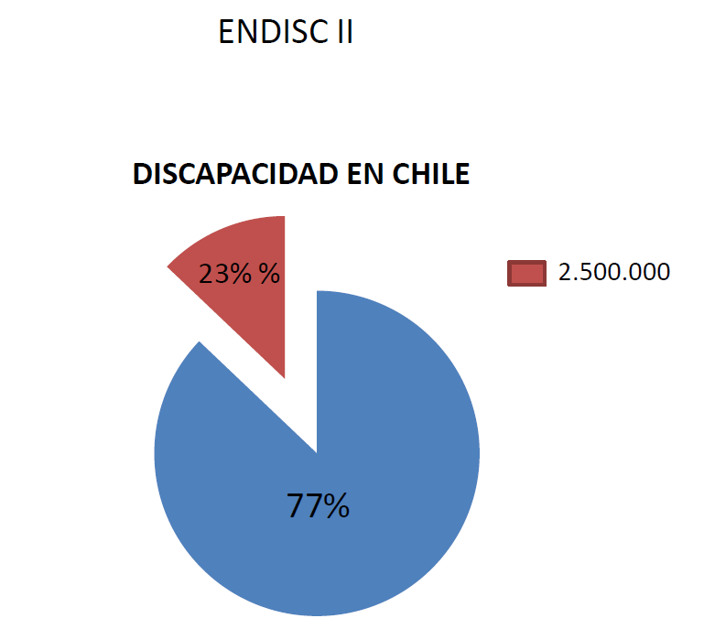

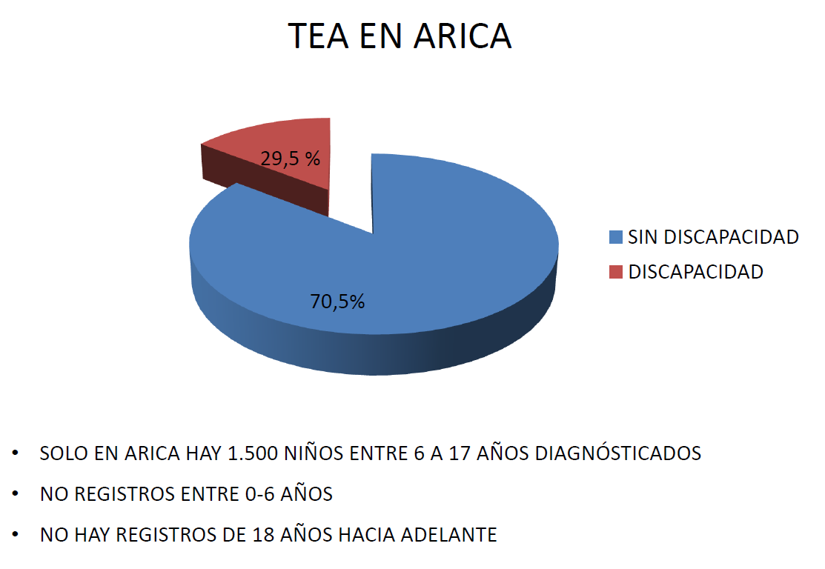

Agregó que el objetivo de la ley N° 20.422 es asegurar la igualdad de oportunidades de personas con discapacidad a través de medidas de acción positiva y ausencia de discriminación. Es deber del Estado promover y garantizar dicha igualdad a través de medidas contra la discriminación: exigencias de accesibilidad, ajustes necesarios y prevención de conductas de acoso.

Sin embargo, la ley dispone que para acceder a los beneficios y prestaciones sociales que ella establece, es necesario que las personas con discapacidad cuenten con la certificación otorgada por la Comisión de Medicina Preventiva e Invalidez (Compin) correspondiente a su domicilio y que estén inscritas en el Registro Nacional de la Discapacidad. En el caso de muchas personas con trastorno del espectro del autismo no tienen carné de discapacidad.

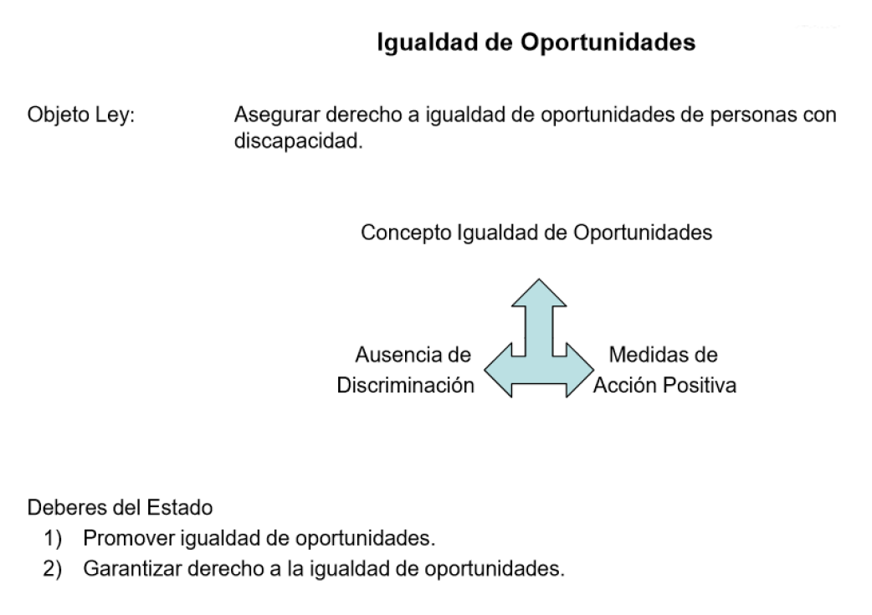

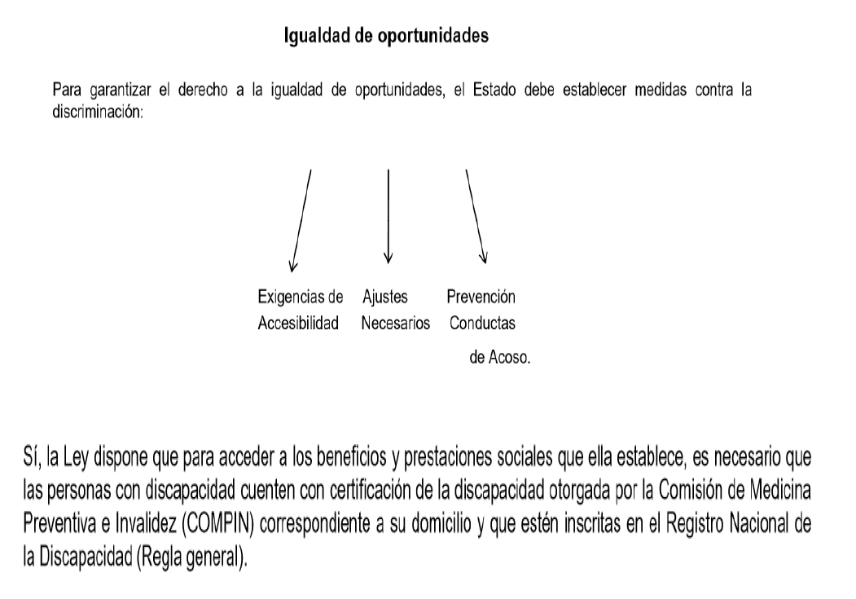
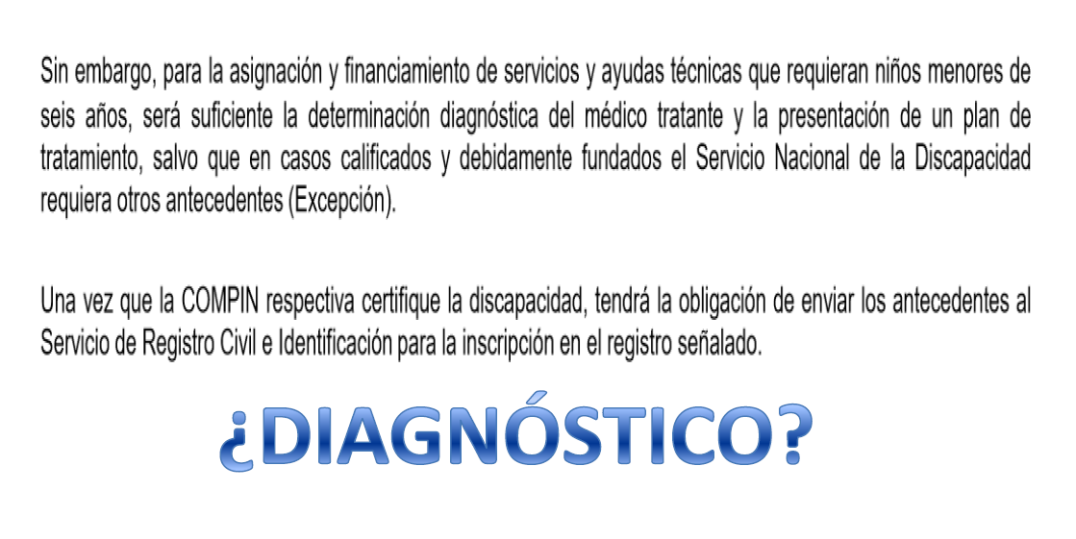

Hizo énfasis en la brecha significativa de profesionales especialistas en trastornos del espectro del autismo, -a nivel nacional- que permitan diagnosticar de manera temprana y oportuna la condición.

Asimismo, dio cuenta de múltiples casos en que la normativa establece ciertos estándares y criterios que en la realidad no son aplicados por establecimientos educacionales, ni fiscalizados por la Superintendencia de Educación, particularmente en el decreto supremo N° 170 y N° 83 del Ministerio de Educación.

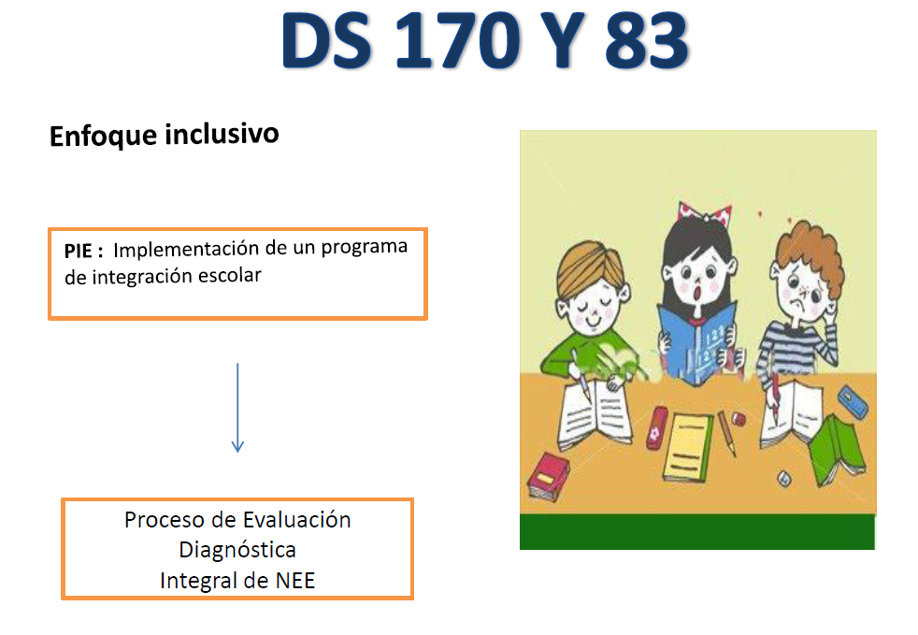

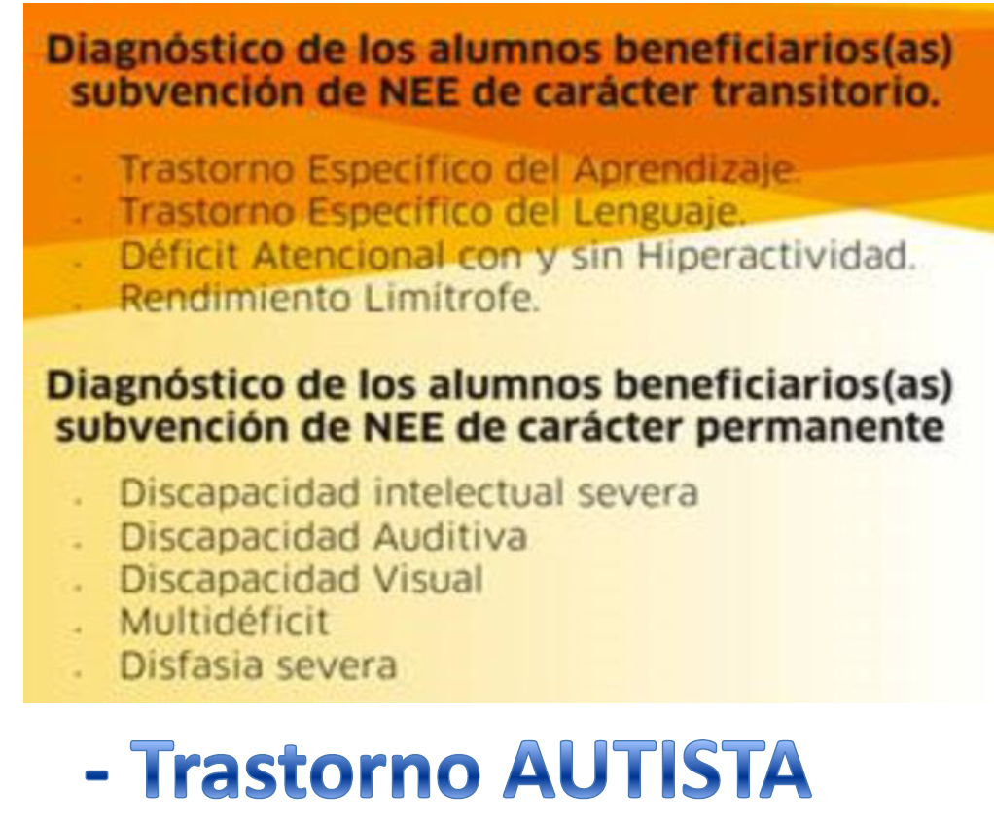
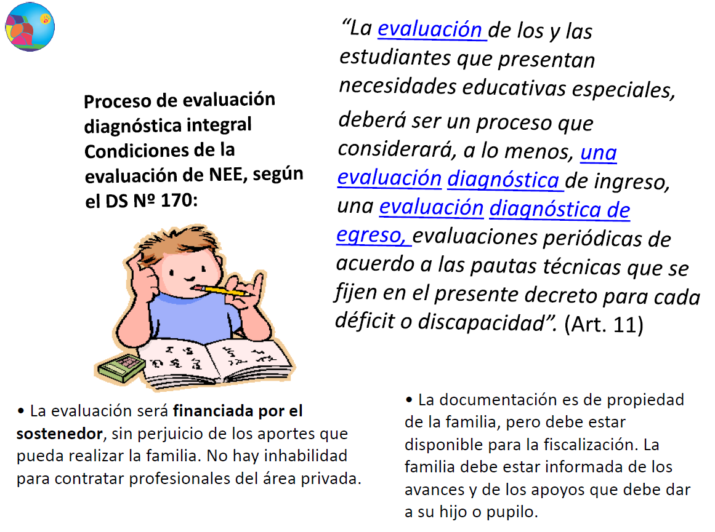

Se refirió a múltiples vulneraciones de derechos, por ejemplo, en el sistema educativo, existen cientos de niños que no cuentan aún con evaluación diagnóstica, o la no entrega de documentación a las familias, pese a que la normativa dispone que es de propiedad de las familias.

Manifestó que en concordancia con la Convención de Derechos de Personas con Discapacidad, la ley N° 20.422, el Manual del DSM V, el CIE 10, la terminología debe ser universal, integral y solidaria, para que pueda contener otras comorbilidades y sintomatologías. Debiera abordar trastornos específicos del aprendizaje, déficit atencional, trastornos de déficit atencional e hiperactividad, los trastornos de la comunicación, los trastornos no especificados, el síndrome de Asperger, el autismo.

La terminología más comprensiva a utilizar sería “trastorno del neurodesarrollo”.

Entregó una propuesta de redacción del artículo 5°, de carácter participativa e inclusiva:

“Artículo 5°.- Persona con discapacidad es aquella que teniendo una o más deficiencias físicas, mentales, sea por causa psíquica o intelectual o trastorno del neurodesarrollo, o sensoriales, de carácter temporal o permanente, al interactuar con diversas barreras presentes en el entorno, ve impedida o restringida su participación plena y efectiva en la sociedad, en igualdad de condiciones con las demás.”

Esta definición permitirá generar mayores estadísticas, cuantificar a las personas con TEA, potenciar el aumento de especialistas, de perfeccionar a los profesionales, y disminuir la vulnerabilidad de derechos en materia de educación.

5. Director Nacional del Servicio Nacional de la Discapacidad, don Daniel Concha.
Dio respuesta a la consulta efectuada por la Comisión sobre la moción en tramitación.

“I. Convención sobre los Derechos de las Personas con Discapacidad.

La Convención sobre los Derechos de las Personas con Discapacidad (en adelante la Convención), promulgada en Chile mediante decreto N° 201, del año 2008, del Ministerio de Relaciones Exteriores, marca un cambio profundo en la forma de mirar la discapacidad, lo que significó un tránsito desde un modelo asistencialista que centraba la discapacidad en las deficiencias de la personas con discapacidad, hacia el Modelo Biopsicosocial en que la discapacidad ya no está centrada sólo en la deficiencia, sino también, en las barreras del entorno a las cuales la personas con discapacidad se ve enfrentada. Por lo tanto, la definición de discapacidad es entendida como consecuencia de la interacción entre un individuo con una condición de salud y su entorno físico y social.

II. Definición de persona con discapacidad y obligación de consulta.

El artículo 1 de la Convención señala que: "Las personas con discapacidad incluyen aquellas que tengan deficiencias físicas, mentales, intelectuales o sensoriales a largo plazo que al interactuar con diversas barreras, puedan impedir su participación plena y efectiva en la sociedad, en igualdad de condiciones con las demás".

A partir de la ratificación de la Convención, Chile promulga la Ley N° 20.422 que “Establece normas sobre igualdad de oportunidades e inclusión social de personas con discapacidad”, la cual señala en su artículo 5° que: "Persona con discapacidad es aquella que teniendo una o más deficiencias físicas, mentales, sea por causa psíquica o intelectual, o sensoriales, de carácter temporal o permanente, al interactuar con diversas barreras presentas en el entorno, ve impedida o restringida su participación plena y efectiva en la sociedad, en igualdad de condiciones con las demás".

Asimismo, la ley N° 20.422 establece los mecanismos para calificar y certificar a las personas con discapacidad, reconociendo como instrumento la Clasificación Internacional de Funcionamiento de la Discapacidad y de la Salud de la Organización Mundial de la Salud, instrumento que recoge el Modelo Biopsicosocial que evalúa a las personas desde un enfoque integral, reconoce que la discapacidad es consecuencia de la interacción negativa entre un individuo y sus factores contextuales, y considerando los ambientales y personales debido a su condición de salud.

A pesar de todos los antecedentes ya mencionados, no existe una definición uniforme de discapacidad a nivel internacional. "La definición de discapacidad es una cuestión que genera discrepancias y que presenta variaciones según el modelo filosófico en el que se base, y según lo contextos culturales dentro de los cuales se defina"

Por tanto, la opinión de las personas con discapacidad a través de las organizaciones que las representan resulta ser trascendental en cualquier reforma legislativa en materia de discapacidad. Al respecto la Convención establece en su artículo 4, letra i), N° 3 que: "En la elaboración y aplicación de legislación y políticas para hacer efectiva la presente Convención, y en otros procesos de adopción de decisiones sobre cuestiones relacionadas con las personas con discapacidad, los Estados Partes celebrarán consultas estrechas y colaborarán activamente con las personas con discapacidad, incluidos los niños y las niñas con discapacidad, a través de las organizaciones que las representan".

Por tanto, se sugiere que las organizaciones de personas con discapacidad en esta materia sean consultadas.

III. Discapacidad Social.

El desarrollo de la Discapacidad Social surge del modelo que relaciona la Clasificación Internacional del Funcionamiento, la Discapacidad y la Salud (CIF) con el Modelo Ecológico (Ararteko y Datlan, 2003).

La discapacidad social es el modelo que explica el proceso de exclusión social a partir de la lectura abierta, integral y social de la discapacidad, ampliando el concepto de la Clasificación Internacional del Funcionamiento, la Discapacidad y la Salud (CIF) a lo social, explicando situaciones de desventaja que no se circunscriben exclusivamente a un origen de salud y propone líneas de intervención integrales para paliar o anular la situación de desventaja social.

La exclusión social es un proceso influido por los ingresos, la salud, la educación, el trabajo, la vivienda, además de por aspectos sociales o legales. Así, la discapacidad social tiene como objetivo convertirse en una herramienta útil y abierta a [a colaboración, que ayude a prevenir y corregir situaciones de exclusión social.

IV. Conclusiones.

Por todo lo anteriormente planteado, se sugiere en relación al presente proyecto de ley, tener en cuenta las siguientes consideraciones:

1. La incorporación de un nuevo tipo de discapacidad en la clasificación de tipos u orígenes de discapacidades, implica una serie modificaciones a distintos cuerpos legales (leyes, decretos, normas, entre otros), los cuales deberán incorporar esta nueva categoría y desarrollar los planes y programas específicos necesarios para dar respuesta a este grupo.

2. La denominación de discapacidad social y su definición propuesta, inducen a error, toda vez que la consideración de estos términos en el contexto académico y social, distan de la expresada en el boletín N° 11.240-31. Por lo que de existir concordancia en la necesidad de crear un nuevo tipo de discapacidad, su denominación debe trabajarse con mayor rigurosidad para evitar inducir a ideas equivocas en su fondo.

3. Se entiende la preocupación de crear una nueva categoría, dado que las personas con trastorno del espectro autista no se sienten identificadas con la clasificación de discapacidad que menciona la ley N° 20.422 en el artículo N° 5 lo cual se debe abordar intersectorialmente con metodologías participativas, que permitan acordar un plan de trabajo tendiente a conocer a fondo el sistema actual de clasificación de la discapacidad de nuestro país, y las posibles modificaciones necesarias para mejorar la legislación en la materia.

Por lo tanto, determinar los aspectos negativos en materia de políticas públicas de la incorporación de un nuevo tipo de discapacidad a la citada ley, implica la realización de jornadas de trabajo institucionales e interinstitucionales, tanto públicas como privadas, considerando el carácter transversal de la ley N° 20.422 y el impacto de las modificaciones que se derivan de un cambio como el propuesto.”
-----

La diputada Pacheco señaló que ha sido un proceso gradual en que se ha ido visibilizando esta condición, además, se refirió a la existencia de diversos grados y a la importancia avanzar en una sociedad inclusiva.

La diputada Sepúlveda consultó sobre el origen de la condición, las ayudas técnicas que se requieren, las situaciones de descompensación y cuestionó la falta de diagnóstico temprano.

La diputada Hernando valoró el rol de las organizaciones sociales ante la falta del Estado para abordar adecuadamente la situación de personas con discapacidad, y particularmente, de personas con esta condición. En el mismo sentido, se pronunció el diputado Sabag.

Asimismo, cuestionó que el Senadis señale que la incorporación de un nuevo tipo de discapacidad en la clasificación de tipos u orígenes de discapacidades, implicaría una serie modificaciones a distintos cuerpos legales (leyes, decretos, normas, entre otros) como un punto a considerar.

Respondiendo a las diversas consultas, los invitados se refirieron al origen de la condición, la relevancia del diagnóstico oportuno y la atención temprana, a los ajustes necesarios y a la necesidad de apoyo en el financiamiento.

6. Abogada, Premio Nacional de Derechos Humanos, doña María Soledad Cisternas.
Expresó que el proyecto de ley respondería a una legítima aspiración de la comunidad de personas con síndrome de Asperger y con trastornos del espectro autista, y sus familias.

Aspiración que se fundamentaría en que no habría una identificación de este tipo de diversidades con las deficiencias expresadas en la ley; un cuestionamiento al Registro Nacional de la Discapacidad –el que sería bastante estigmatizante, innecesario ni refleja el universo de personas con discapacidad-; las dificultades en las calificaciones que realizan las Compin, y una subrepresentación de datos estadísticos para políticas públicas. Hay razonabilidad en la argumentación.
Fue enfática en señalar que existe una absoluta distancia entre la terminología usada en el proyecto de ley y el enfoque basado en el modelo de derechos humanos de la personas con discapacidad que recogen los diversos instrumentos internacionales vigentes, por ejemplo, en el uso de los términos “trastorno”, “alteración”, “incapacidad” o la expresión “necesitarán la ayuda de algún adulto que les supervise”. Habría que reestructurar los considerandos.

Afirmó que incorporar una “discapacidad social” podría ser delicado, incluso peligroso, “todos podemos tener alguna discapacidad social”.

La conceptualización de “personas con discapacidad” en la Convención de las Naciones Unidas sobre los Derechos de las Personas con Discapacidad reúne tres elementos: las deficiencias, las interacciones con barreras, y cómo impacta en la participación efectiva en la sociedad.

Manifestó que si bien la conceptualización de “persona con discapacidad” de la Ley N° 20.422, que “Establece normas sobre igualdad de oportunidades e inclusión social de personas con discapacidad” se basa en la de la Convención, existe una diferencia relevante.

La Convención, en su artículo 1, señala “Las personas con discapacidad incluyen a aquellas que tengan deficiencias físicas, mentales, intelectuales o sensoriales a largo plazo que, al interactuar con diversas barreras, puedan impedir su participación plena y efectiva en la sociedad, en igualdad de condiciones con las demás.” (Subrayado es nuestro) Es decir, da cuenta de una realidad abierta, interactiva, cambiante y dinámica.

En cambio, la ley N° 20.422, señala en su artículo 5°.- Persona con discapacidad es aquella que teniendo una o más deficiencias físicas, mentales, sea por causa psíquica o intelectual, o sensoriales, de carácter temporal o permanente, al interactuar con diversas barreras presentes en el entorno, ve impedida o restringida su participación plena y efectiva en la sociedad, en igualdad de condiciones con las demás.”

Se debiera alinear la conceptualización nacional a la de la Convención.
Concordó con la propuesta presentada por Aspaut V Región, de incorporar en el artículo 5, “deficiencias del neurodesarrollo”, con el fin de expresar la diversidad de las personas con el síndrome de Asperger, o del espectro autista.
Observó que habría que analizar con cautela el inciso segundo propuesto por Aspaut, que las describe, el que podría quedar expresado en términos abiertos y no bajo una fórmula taxativa.

------

La diputada Hernando valoró el aporte de las organizaciones sociales y expertos que han ilustrado y profundizado la discusión sobre la materia. Consultó a la conveniencia de la siguiente propuesta de redacción presentada por diversas organizaciones sociales: incorporar en la definición de discapacidad la “diversidad funcional social, que se entenderá como neurodiversidad que comprende a las personas del espectro autista”.

La abogada señaló que son conceptos complejos, que se debe orientan a los consensos internacionales, que por vía reglamentaria se pueden ampliar.

7. Directora de Apoyo Autismo Chile EPAA, doña Lilia Siervo.

Manifestó que es importante guiarse por las clasificaciones internacionales. Lo que rige actualmente es el DSM V, que señala como clasificación diagnóstica el “trastorno del espectro del autismo”, que puede estar asociado o no a discapacidad intelectual, a hiper o hipo respuesta y a deterioro cognitivo, dentro del espectro.

Hizo presente que el DSM IV distinguía entre síndrome de Asperger y trastornos del espectro del autismo, pero en la actual clasificación –DSM V- se encuentra solo “trastornos del espectro del autismo”, que distingue niveles por los apoyos que se requiere.

El “trastorno del espectro del autismo” es una condición del neurodesarrollo, mucho más profundo que una “discapacidad social”, la que sería la punta del “iceberg”, lo visible del autismo. Es un perfil y un procesamiento cognitivo diferente, que se puede dar de distinta manera entre una persona y otra. Es una condición de base que es o puede ser gatillada por barreras del entorno.

Expresó que es importante escuchar a los colectivos de personas con autismo, que se sienten orgullosos de sí mismos. Manifestó que se requiere construir un entorno comprensible y educar a la comunidad para derribar prejuicios asociados.

8. Fonoaudióloga de Apoyo Autismo Chile, doña Vanessa Kreisel.
Señaló que las personas con esta condición adultas se han ido empoderando en sus derechos. Valoró la importancia de un diagnóstico precoz.

Estimó adecuada la expresión “deficiencias del neurodesarrollo” de acuerdo al DSM V, pero no se debe considerar únicamente como una discapacidad social. Este perfil cognitivo diferente acarrea situaciones de discapacidad en diferentes ámbitos, en razón de su entorno y apoyos con los que cuenta.
Destacó que sobre los términos “diversidad funcional social” y “neurodiversidad” no existe consenso, por lo que su uso podría acarrear mayor confusión.

9. Jefe del Departamento de Salud Mental del Ministerio de Salud, doctor Mauricio Gómez.

Expresó que a nivel mundial existen estadísticas muy disímiles sobre prevalencia del espectro autista que se explicarían por la utilización de diversas categorías diagnósticas, más que por una prevalencia real de la condición de salud.
Las clasificaciones diagnósticas han ido evolucionando, presentando diferentes tendencias. El manual diagnóstico y estadístico de la Asociación de Siquiatría de Estados Unidos -DSM V- tiene un enfoque dimensional (de “espectro”) frente a una tradición más categorial del DSM IV.

Explicó que otra clasificación diagnóstica es la Clasificación Internacional de Enfermedades de la Organización Mundial de la Salud (CIE) versión 10 y en proceso, la 11.

No existen estudios de prevalencia en Chile, por lo que se ha proyectado las cifras de Estados Unidos.

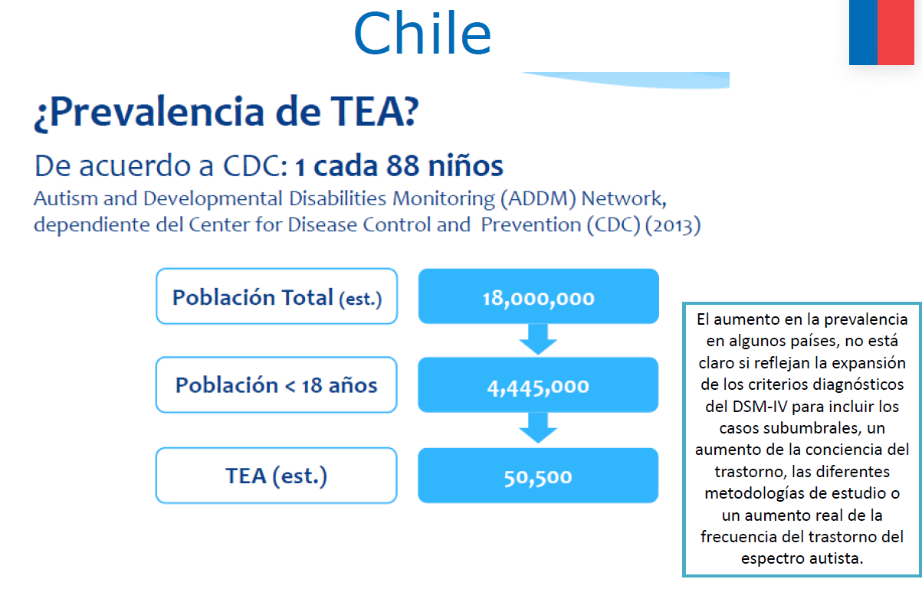

Los componentes nucleares del espectro autista son: diferentes grados de compromiso en la interacción social recíproca, en la comunicación verbal y no verbal, y en la presencia de patrones restrictivos, repetitivos y estereotipados de la conducta.

Existe un mayor consenso en que en sus aspectos nucleares, es una condición, no una enfermedad, que se caracteriza por un funcionamiento cerebral diferente, perciben, ven y sienten de manera diferente.

El Ministerio de Salud clasifica de acuerdo a los CIE, porque el sistema de salud (registros y diagnósticos) está basado a ellos. El DSM V contiene ciertos criterios diagnósticos y especificadores. Entre los criterios diagnósticos, destacó dificultades en interacción y comunicación social, patrones de conductas repetitivas y restrictivas, síntomas que deben estar presentes en períodos tempranos del desarrollo y que causan una disfunción social o en otras áreas.

En relación a los especificadores: con o sin déficit intelectual, con o sin trastorno del lenguaje, asociado a condición médica genética o factor ambiental, asociado con otro trastorno del neurodesarrollo mental o trastorno conductual, asociado con catatonía.

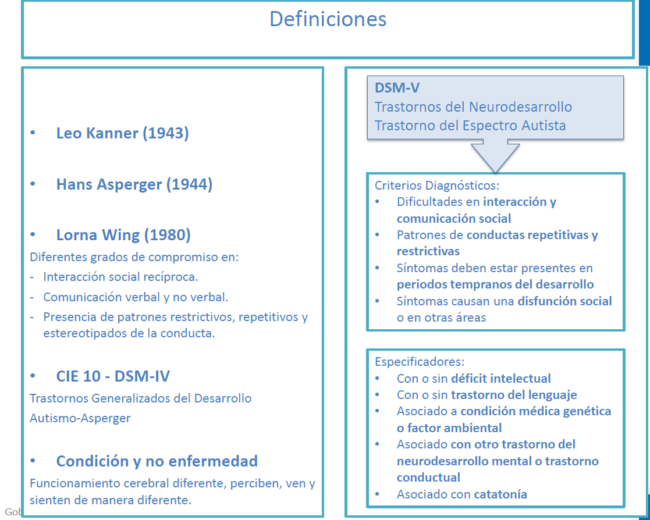

Señaló algunas comorbilidades o alteraciones, que interactúan con la condición básica como son las deficiencias cognitivas (29,8%): 67% en autismo, 19% en trastornos del desarrollo no especificado y 0% en Asperger. Entre los sujetos que presentan discapacidad intelectual, se estima que el 30% cursa con discapacidad cognitiva moderada y un 40% con discapacidad cognitiva grave a profunda. Epilepsia de aparición precoz o tardía (33%) y trastornos de la integración sensorial (69% a 90%), entre otros.

Expresó que en la definición de la Convención de los Derechos de las Personas con Discapacidad no se habla de diagnósticos.

Reflexionó en torno a que un diagnóstico de enfermedad o una condición de salud no implican discapacidad. Sólo en el caso que esa enfermedad o condición provoque un déficit o deficiencia, la interacción con el medio puede determinar la discapacidad, en la medida que las barreras impidan la participación.
El planteamiento de las organizaciones debe ser analizado bajo este paradigma, ya que la ley de inclusión social se formuló con el espíritu de armonizar dicha normativa a la recientemente ratificada Convención de Derechos de Personas con Discapacidad.

Cuestionó el intento de homologar la amplia gama del espectro autista, -que va desde personas que tienen funcionamientos óptimos en muchos aspectos a personas que tienen funcionamiento con mucha dependencia- a un problema social es, -en su opinión-, extremar el análisis e invisibilizar la discapacidad.
La calidad de vida de una persona del espectro autista dependerá de los apoyos que seamos capaces de brindar a lo largo de toda su vida. Concluyó que la tarea es de todos, de los Ministerios de Desarrollo Social, de Salud, de Educación, del Senadis y la sociedad civil.

-----

La diputada Hernando valoró el trabajo de las organizaciones sociales, particularmente, por la ausencia del Estado para abordar los diferentes apoyos que se requieren. Destacó la relevancia del diagnóstico precoz.

Señaló que esta iniciativa busca materializar la aplicación y fiscalización de la ley de inclusión laboral, a través de formalizar la acreditación por la vía del Registro Nacional de Discapacidad. Sin embargo, expresó que existe un cuestionamiento de parte de algunas organizaciones de ser incorporados en la definición de personas con discapacidad.

El diputado Arriagada consultó cuál es el punto de inicio del trabajo intersectorial, si existen indicadores de gestión; expresó su inquietud por la ausencia de especialistas para los diagnósticos. Existe una situación vulneración de derechos.
El diputado Alvarado se refirió a la importancia de una visión médica, la cual se caracteriza por ser evolutiva.

El Director Nacional de Senadis, don Daniel Concha, concordó que los términos son dinámicos y se deben basar en un enfoque de derechos.
Por último, la abogada Cifuentes hizo hincapié que no es conveniente en el texto legal incorporar clasificaciones diagnósticas, dada la naturaleza de esta iniciativa que se enmarca en un modelo de derechos humanos, inscrito en el Ministerio de Desarrollo Social, independiente de que por vía reglamentaria se puedan establecer indicadores con precisión.

10. Representantes de la Sociedad de Psiquiatría y Neurología de la Infancia y Adolescencia (Sopnia), neurólogas señoras Verónica Burón, vicepresidenta, y Joanna Borax, directora.

Explicaron que el proyecto de ley se basa a una clasificación diagnóstica que no está actualizada. El marco teórico debe ser riguroso, actualmente se utiliza el DSM V.

Expresaron que los criterios diagnósticos son bien precisos. Desde el año 2013 desaparece el denominativo “síndrome de Asperger” como tal, se utiliza “trastorno del espectro autista”; quedando el asperger –por decirlo de alguna manera- como “el trastorno del espectro autista más leve”.

Se habla de “espectro del autismo” porque reconoce situaciones muy variadas, con necesidades diferentes para cada persona. Existen personas con un funcionamiento muy alto, que pueden desenvolverse socialmente en plenitud, y personas con déficit cognitivo, quienes requieren mayores ayudas.

Sobre el Registro de Discapacidad, señalaron que la incorporación dependerá de la voluntad de cada familia. De todas formas, expresaron que es importante precisar los conceptos y la rigurosidad en el diagnóstico, para evitar que algunas instituciones pudieran obtener beneficios o ganancias que no corresponden.

Pidieron dar contenido al concepto de “discapacidad social”, que ello implique apoyo educacional, controles específicos con especialistas.

En el diálogo parlamentario se analizó los objetivos del proyecto de ley.
La diputada Hernando señaló que muchas organizaciones sociales se han tenido que fortalecer ante la falta de herramientas y respuestas por parte del Estado. Una de dichas herramientas con la que se podría contar es el Registro Nacional de la Discapacidad porque dispone una serie de beneficios, ayudas técnicas y el acceso a la ley de inclusión laboral. Sin embargo, no existe consenso sobre la conveniencia de incorporarse a dicho Registro.

Asimismo, expresó que existen cuestionamientos frente a los criterios y categorías utilizados por las autoridades, los que serían precarios y no se harían cargo de la amplitud del espectro autista. Expresó su inquietud frente a la falta de diagnóstico, especialmente en las regiones y los altos costos del tratamiento.
Por último, explicó que el síndrome de Asperger, está clasificado como una enfermedad mental, de acuerdo al CIE 10, por lo que se requiere avanzar en la legislación.

Esta norma apunta a resguardar el acceso en materia de empleo, y dar aplicación y fiscalización de ley de inclusión laboral.

El diputado Alvarado manifestó que se requiere un marco, basado en criterios médicos -que son evolutivos-, pero que acoja una realidad social.
El diputado Fuentes señaló que existe una fuerte discriminación, las escuelas no están preparadas para abordar las dificultades que se presentan.
La diputada Pacheco concordó con que existe una situación de discriminación, en materia educacional, cultural y de trato, entre otras. Expresó que se requiere articulación entre los ministerios de Salud y Educación y una evaluación diferenciada en materia educacional.

La diputada Sepúlveda manifestó que es importante contar con las opiniones de los especialistas para ilustrar el debate.

Respondiendo a las consultas del diputado Sabag, las expositoras explicaron que la frecuencia del trastorno del espectro autista ha ido aumentando porque se han ido precisando los diagnósticos, llegando casi al 1% de la población.
------

Con posterioridad a la sesión, las especialistas acompañaron un documento relacionado con el marco teórico del trastorno del espectro autista.

En síntesis, el referido documento parte señalando que el trastorno del espectro autista se define como la dificultad persistente en el desarrollo del proceso de socialización (interacción social y comunicación social), junto con un patrón restringido de conductas e intereses, dentro de lo cual se incluyen restricciones sensoriales.

El concepto clásico de autismo ha variado desde sus descripciones originales explicadas por Leo Kanner (1943) y Hans Asperger (1944).

Existe una Tríada Clásica de síntomas que incluyen: socialización alterada, trastorno de la comunicación verbal y no verbal y un repertorio restringido y estereotipado de conductas.

El autismo es una constelación de síntomas debidos a disfunción del sistema nervioso central con grados variables de intensidad que traduce un trastorno profundo de la conducta con síntomas centrales que lo definen. Es una disarmonía generalizada en el desarrollo de las funciones cognitivas superiores independiente del potencial intelectual inicial. Esta definición es la contenida en el DSM V, la definición anterior del DSM IV se incluía el trastorno autista dentro del concepto de trastorno generalizado del desarrollo.

Según la clasificación DSM IV los trastornos generalizados del desarrollo incluían: trastorno autista, síndrome de Rett, trastorno desintegrativo infantil, trastorno de Asperger, trastorno generalizado del desarrollo no especificado.

En la clasificación actual del DSM V además de desaparecer el concepto de trastorno generalizado del desarrollo, desaparecen como entidades diagnósticas el síndrome de Asperger, el trastorno autista, el TGD no especificado y el trastorno desintegrativo infantil. El síndrome de Rett es un diagnóstico neurológico específico.
Los criterios diagnósticos del trastorno del espectro autista, según el DSM V (APA, 2013, en genral son:

- Deficiencias persistentes en la comunicación y en la interacción social en diversos contextos.

- Patrones restrictivos y repetitivos de comportamiento.

Los síntomas tienen que manifestarse en el período de desarrollo temprano. No obstante, pueden no revelarse totalmente hasta que las demandas sociales sobrepasen sus limitadas capacidades. Estos síntomas se pueden encontrar enmascarados por estrategias aprendidas en fases posteriores de la vida.
Los síntomas causan deterioro clínico significativo en el área social, laboral o en otras importantes para el funcionamiento habitual.

Las alteraciones no se explican mejor por una discapacidad intelectual o por un retraso global del desarrollo.

La discapacidad intelectual y el trastorno del espectro autista se encuentran frecuentemente unidas. Para poder realizar un diagnóstico del trastorno del espectro autista y de discapacidad intelectual con comodidad, la comunicación social debe situarse por debajo de lo esperado a nivel general del desarrollo.
Estudios tempranos en autismo reporta tasas de prevalencia de 2-5 por 10.000 niños. Posteriormente se han reportado tasas de 0,7-21,1 por 10.000 niños. Otros datos de APA reportan tasas de 1-1,2 por 10.000 niños. Varios estudios muestran que es 4 veces más frecuentes en varones.

En el enfrentamiento clínico del paciente con autismo encontramos dos grandes grupos desde punto de vista etiológico:

1. Autismo idiopático: en el autismo idiopático no es posible detectar una etiología específica (no existe marcador biológico), esto ocurre en la mayoría de los casos.

A pesar de todos los avances en la neurociencia y de los métodos genéticos, no se ha podido establecer todavía un modelo que explique la etiología y fisiopatología del trastorno del espectro autista.

2. Autismo secundario o sindrómico: El autismo sindrómico es aquel en que es posible determinar un nexo causal entre una enfermedad y autismo. Prevalencia entre 11 al 37% de los casos de autismo.

Entre las causas de autismo secundario o sindrómico, se encuentran factores ambientales, genéticos, metabólicos, infecciosos, inmunológicos, neurológicos; como parte de las manifestaciones clínicas en el contexto de una epilepsia, enfermedad metabólica, infecciones congénitas.

De las causas genéticas existen reportes de frecuencia encontrándose entre 2 a 9% de hermanos y hasta 92% de concordancia entre mellizos monocigotos.

El trastorno del espectro autista es un diagnóstico eminentemente clínico, por médico neurólogo o psiquiatra que tenga experticia en el tema. Requiere un proceso diagnóstico que permita una acabada evaluación del paciente dado que es necesario explorar todos los aspectos relacionados con la comunicación.
Se debe realizar una historia clínica cuidadosa y observación directa de las conductas y del estilo de comunicación y juego del niño y criterios diagnósticos basados en el DSM-V.

El trastorno del espectro autista requiere manejo multidisciplinario e intersectorial. Fundamental realizar diagnóstico correcto y tener equipos capacitados tanto a nivel de educación como de salud para realizar una intervención efectiva. Esto va directamente relacionado al pronóstico individual del paciente como de su entorno familiar.

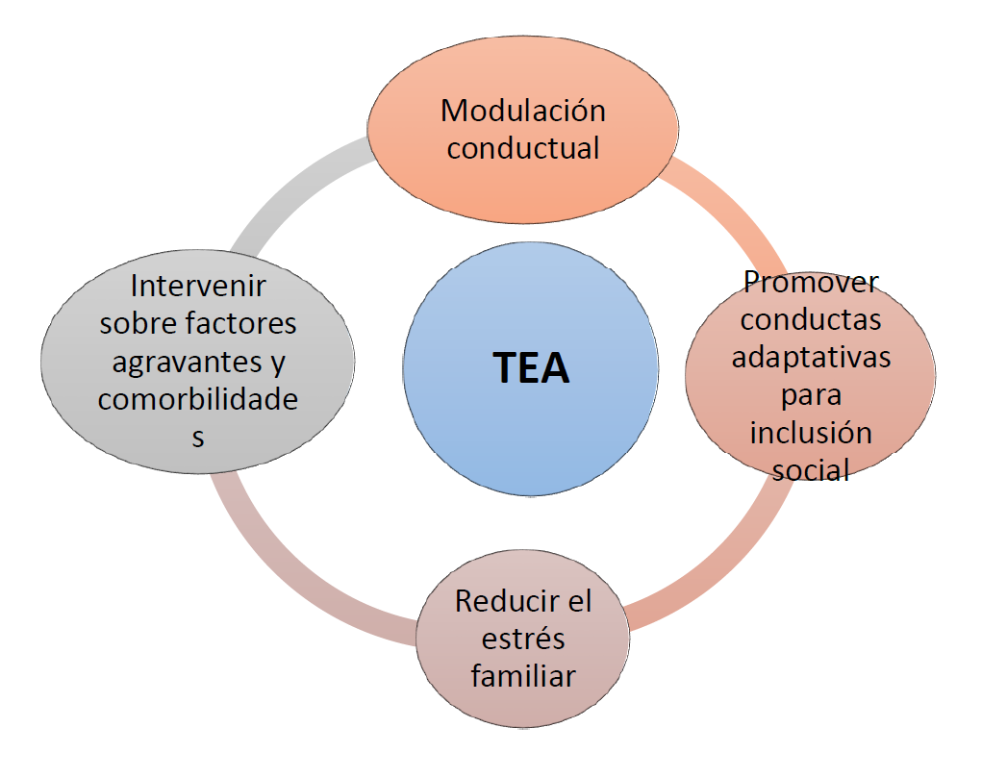

b) Votación en general y particular del proyecto de ley.

La Comisión, compartiendo los objetivos y fundamentos tenidos en consideración por las mociones procedió a dar su aprobación a la idea de legislar por la unanimidad de los diputados presentes señoras Marcela Hernando y Clemira Pacheco y de los señores Miguel Ángel Alvarado, Claudio Arriagada, Daniel Melo, Diego Paulsen, Jorge Sabag y Ernesto Silva.

Artículo Único.

Agrega, en el artículo 5° de la ley N° 20.422, el siguiente inciso segundo:
“Se definirá también en la presente ley la discapacidad social la que se entenderá como los trastornos en el comportamiento adaptativo, previsiblemente permanentes”.

Las diputadas Hernando y Pacheco, y los diputados Alvarado, Arriagada y Melo, formularon indicación para reemplazar el artículo único por el siguiente:

“Artículo Único: Sustitúyese el artículo 5 de la Ley N° 20.422, que Establece normas sobre igualdad de oportunidades e inclusión social de personas con discapacidad, por el siguiente:

“Artículo 5°.- Persona con discapacidad es aquella que teniendo una o más deficiencias físicas, mentales, sea por causa psíquica o intelectual, del neurodesarrollo, sensoriales o sociales, de carácter temporal o permanente, al interactuar con diversas barreras presentes en el entorno, ve impedida o restringida su participación plena y efectiva en la sociedad, en igualdad de condiciones con las demás.

Se entenderán incluidas en las deficiencias del neurodesarrollo todas aquellas que comprenden la condición del espectro autista.”.”

El Director del Senadis, don Daniel Concha, concordó con la redacción de la indicación, no obstante expresó su inquietud frente a la incorporación del término “deficiencias sociales” y consultó si se refiere a las dificultades en la interacción social analizadas con las organizaciones que concurrieron a la discusión.

La diputada Hernando manifestó que la indicación de su autoría, que agrega en la definición de discapacidad la “deficiencia del neurodesarrollo”, surge a partir de las observaciones de los diversos especialistas y organizaciones sociales que participaron de la discusión en la Comisión.

Expresó que la indicación permite abrir un espacio para que las personas con deficiencias del neurodesarrollo, y particularmente, con la condición del espectro autista puedan ser consideradas personas con discapacidad en tales términos, y no necesariamente bajo otras deficiencias, como la mental.

La diputada Pacheco valoró la utilización del concepto “deficiencias del neurodesarrollo” y reiteró la importancia de un diagnóstico precoz, conforme a lo expresado por los expertos.

Afirmó que es relevante mantener la referencia a las dificultades de adaptación en el ámbito social por la importancia que posee en el desarrollo adecuado de las personas. En el mismo sentido, se pronunciaron los diputados Alvarado y Arriagada.

En la misma línea, el diputado Melo explicó que la indicación se sustenta en el debate suscitado con los invitados, por ello se incorpora el concepto “deficiencias del neurodesarrollo” en concordancia con la clasificación diagnóstica del DSM V, que incluye, entre otros, los trastornos del espectro autista, trastornos de la comunicación, déficit atencional.

Indicó que el uso del término “condición” representaría de mejor manera la neurodiversidad sin una connotación negativa asociada a anormalidad. Compartió la importancia de mantener la referencia a las dificultades en el ámbito social.

Por su parte, el diputado Silva consultó la pertinencia, tanto desde una perspectiva de fondo como de forma, que en el inciso segundo se precise el contenido de una de las deficiencias y no el de las demás. Al respecto, el Director del Senadis concordó con la redacción del inciso segundo.

Sometida a votación, la indicación fue aprobada por unanimidad de los presentes (7) señoras Hernando y Pacheco, y señores Alvarado, Arriagada, Melo, Paulsen y Silva.

------

Posteriormente, se analizó la posibilidad de incorporar nuevas indicaciones sobre la rigurosidad de la calificación de la condición por parte de las Comisiones de Medicina Preventiva e Invalidez (Compin), y establecer los grados y la funcionalidad en la credencial.

La diputada Hernando explicó que se podría buscar la forma de resolver las dificultades expuestas por las organizaciones. Actualmente, las personas con trastorno del espectro autista son calificadas con discapacidad mental, lo que no se condice, muchas veces con la realidad, ni permitiría acceder adecuadamente al porcentaje de la ley de inclusión laboral, a los establecimientos educacionales, entre otros.

El diputado Silva manifestó compartir el espíritu de la propuesta, pero expresó que no sería necesaria en virtud de la modificación aprobada al artículo 5, que incorpora a las personas que tienen deficiencias del neurodesarrollo - la que a su vez, incluye a las personas con la condición del espectro autista-.

En el mismo sentido, el Director del Senadis afirmó que una norma en tal sentido sería redundante; ya que con la modificación al artículo 5 es suficiente y, obviamente, publicada la ley se deberán ajustar los reglamentos.

Por otra parte, se discutió la posibilidad de dejar establecida en la credencial el tipo y grado que afecte a la persona que sea calificada por las Compin. Sobre el tema el Director de Senadis expresó que el contenido de la credencial, es el último proceso en el sistema de calificación, certificación y registro de la discapacidad, y que se regula por vía reglamentaria.

Al efecto, indicó que el artículo 13 del Reglamento del Registro Nacional de la Discapacidad, dispone “La credencial tendrá forma rectangular, será emitida por medios mecanizados sobre papel con impresión de seguridad y contendrá, a lo menos, la individualización completa del inscrito, las características de su discapacidad y la necesidad de posterior reevaluación.” En ese rango se podría discutir la propuesta.

Agregó que esta materia se debe trabajar con las Compin, y en la aplicación instrumentos como el Instrumento de Valoración de Desempeño en Comunidad (Ivadec) en concordancia con Clasificación Internacional del Funcionamiento de la Discapacidad y de la Salud (CIF).

La diputada Hernando enfatizó en la importancia de que la calificación de la condición del espectro autista sea rigurosa, y que indique con claridad, el grado de discapacidad y su funcionalidad.

Hizo hincapié en que la inscripción en el Registro Nacional de la Discapacidad es voluntaria, y que las personas con la condición del espectro autista podrán optar o no por ella. Precisó que esta descripción podría ser regulada en por vía legal o reglamentaria.

Número nuevo.

La diputada Hernando y el diputado Arriagada presentaron indicación para agregar un inciso segundo al artículo 70:

“En el caso de niños/as y adolescentes con trastornos del espectro autista, el Servicio Nacional de la Discapacidad en conjunto con los órganos correspondientes deberán proporcionar los servicios y ayudas técnicas señaladas en la “Guía Clínica Detección y Diagnóstico oportuno de los trastornos del espectro autista (TEA)” del Ministerio de Salud.”

La indicación fue declarada inadmisible por el Presidente de la Comisión.

Por último, se hizo presente que se debería dejar constancia de la necesidad de que el Servicio Nacional de la Discapacidad y el Ministerio de Salud deberán proporcionar los servicios y ayudas técnicas a las personas con trastorno del espectro autista, en especial aquellas a que se refiere la Guía Clínica de Detección y Diagnóstico oportuno de los trastornos del espectro autista (TEA), del Ministerio de Salud.

El Director del Senadis, señaló que el reemplazo del artículo 5, hace innecesaria la consideración de otras modificaciones que aludan a los temas antes señalados ya que de esa modificación se derivarán modificaciones reglamentarias que considerarán tales aspectos. Asimismo, señaló que la Guía Clínica se modifica permanentemente de acuerdo a la Clasificación Internacional de Enfermedades, CIE.

V. ARTÍCULOS E INDICACIONES RECHAZADOS E INADMISIBLES

a) No existen indicaciones rechazadas.

b) Se declaró inadmisible la indicación de la diputada Hernando y el diputado Arriagada para agregar un inciso segundo al artículo 70:

“En el caso de niños/as y adolescentes con trastornos del espectro autista, el Servicio Nacional de la Discapacidad en conjunto con los órganos correspondientes deberán proporcionar los servicios y ayudas técnicas señaladas en la “Guía Clínica Detección y Diagnóstico oportuno de los trastornos del espectro autista (TEA)” del Ministerio de Salud.”

-------

Por las razones señaladas y por las que expondrá oportunamente la Diputada Informante, esta Comisión recomienda aprobar el proyecto de conformidad al siguiente texto:

PROYECTO DE LEY

“Artículo Único: Sustitúyese el artículo 5 de la Ley N° 20.422, que establece normas sobre igualdad de oportunidades e inclusión social de personas con discapacidad, por el siguiente:

“Artículo 5°.- Persona con discapacidad es aquella que teniendo una o más deficiencias físicas, mentales, sea por causa psíquica o intelectual, del neurodesarrollo, sensoriales o sociales, de carácter temporal o permanente, al interactuar con diversas barreras presentes en el entorno, ve impedida o restringida su participación plena y efectiva en la sociedad, en igualdad de condiciones con las demás.

Se entenderán incluidas en las deficiencias del neurodesarrollo todas aquellas que comprenden la condición del espectro autista.”.”

------

Se designó Diputada Informante a la señora Marcela Hernando Pérez.

------

Tratado y acordado, según consta en las actas correspondientes a las sesiones de fecha 19 de julio, 2, 9, 16 y 23 de agosto y 6 de septiembre de 2017, con la asistencia de las diputadas señoras Marcela Hernando Pérez, Clemira Pacheco Rivas y Alejandra Sepúlveda Orbenes, y de los diputados señores Miguel Ángel Alvarado Ramírez, Claudio Arriagada Macaya, Joaquín Lavín León, Daniel Melo Contreras (Presidente), Diego Paulsen Kehr, Jorge Sabag Villalobos y Ernesto Silva Méndez. Asistió, además, por la vía del reemplazo, el diputado señor Iván Fuentes Castillo.

Sala de la Comisión a 6 de septiembre de 2017.



MARÍA TERESA CALDERÓN ROJAS
Abogada Secretaria de la Comisión

ÍNDICE

I. CONSTANCIAS REGLAMENTARIAS PREVIAS. 1
1) Idea matriz o fundamental del proyecto. 1
2) Normas de quórum especial. 1
3) Normas que requieran trámite de Hacienda. 1
4) Aprobación del proyecto, en general. 1
5) Diputado informante. 1
II. ANTECEDENTES Y FUNDAMENTOS DE LOS PROYECTOS DE LEY. 2
a) Antecedentes contenidos en la moción: 2
b) Antecedentes sobre el tratamiento normativo del concepto de trastorno del espectro autista y del síndrome de Asperger. 3
i) Tratamiento normativo nacional. 3
ii) Tratamiento normativo internacional. 5
iii) Carta de Derechos de Personas con Autismo de la Unión Europea y la Convención sobre Derechos de las Personas con Discapacidad de ONU. 6
III. CONTENIDO DEL PROYECTO. 7
- Normas legales o reglamentarias que se propone modificar o que inciden, directa o indirectamente, en esta iniciativa legal. 7
IV. DISCUSIÓN DEL PROYECTO. 8
a) Discusión general. 8
1. Presidenta de la Asociación Asperger Providencia, ASPI, doña Sandra Basso. 8
2. Directora del Centro de Tratamiento de la Asociación de Padres y Amigos de los Autistas (Aspaut) V Región, doña Viviana González. 11
3. Director de Fundación Amasperger, don Patricio Medina. 17
4. Fundador de la Agrupación Asperger TGD Arica, don Antonio Galleguillos. 21
5. Director Nacional del Servicio Nacional de la Discapacidad, don Daniel Concha. 25
6. Abogada, Premio Nacional de Derechos Humanos, doña María Soledad Cisternas. 27
7. Directora de Apoyo Autismo Chile EPAA, doña Lilia Siervo. 28
8. Fonoaudióloga de Apoyo Autismo Chile, doña Vanessa Kreisel. 29
9. Jefe del Departamento de Salud Mental del Ministerio de Salud, doctor Mauricio Gómez. 29
10. Representantes de la Sociedad de Psiquiatría y Neurología de la Infancia y Adolescencia (Sopnia), neurólogas señoras Verónica Burón, vicepresidenta, y Joanna Borax, directora. 32
b) Votación en general y particular del proyecto de ley. 35
V. ARTÍCULOS E INDICACIONES RECHAZADOS E INADMISIBLES 38
PROYECTO DE LEY 39

Documento elaborado por Carlos Medel, Sociólogo, Asesoría Técnica Parlamentaria de la Biblioteca del Congreso Nacional de Chile, BCN.
Rafaela Caballero (2015). Los Trastornos Generales del Desarrollo. Una aproximación desde la práctica. Disponible en: https://psicodiagnosis.es/assets/t.g.dvolumen2.pdf#page=7 (Agosto, 2017)
Valentina Della Fina, Domestic Laws and National Plans or Strategies for the Protection of the Rights of People with Autism: An Appraisal, 2015. Disponible en: https://link.springer.com/chapter/10.1007%2F978=3=319=13791=9_3 (Agosto, 2017)
Ibidem.
Sesión 94ª, 19 de julio de 2017.
Ibidem.
Sesión 95ª, 2 de agosto de 2017.
Ibidem.
Ibidem.
A. Palacios y F. Bariffi, "La Discapacidad como una Cuestión de Derechos Humanos". Ediciones CINCA.
Modelo Ecológico, plantea que la persona se ve influida por cuatro sistemas, cada uno de ellos influido en el otro. El primer nivel se denomina Ortogenético y refleja las características propias del individuo. El segundo nivel se denomina Microsistema, refleja las variables que influyen directamente en la persona; el Ecosistema corresponde al tercer nivel que refleja a la comunidad y el cuarto nivel el Macrosistema, refleja las fuerzas sociales y culturales más amplias que influyen y son influidas en el resto de los niveles.
Santiago Pisonero, "La discapacidad social, un modelo para la comprensión de los procesos de exclusión
Sesión 96ª, 9 de agosto de 2017.
Ibidem.
Ibidem.
Ibidem.
(Diagnostic and Statistical Manual of Mental Disorders)

